Федеральное государственное бюджетное образовательное учреждение высшего профессионального образования "Удмуртский государственный университет"

**Педагогический анализ / мониторинг**

**результатов Федерального Интернет-экзамена  
в сфере профессионального образования**

***в рамках компетентностного подхода***

**Дисциплина «Экономика»**

**гуманитарного, социального и экономического цикла** **ФГОС ВПО**

**октябрь 2013 – февраль 2014**

**ОГЛАВЛЕНИЕ**

Введение 3

1. Показатели участия в ФЭПО-16, ФЭПО-17, ФЭПО-18 по дисциплине «Экономика» цикла ГСЭ ФГОС ВПО 4

1.1. Количественные показатели участия студентов вузов-участников 4

1.2. Количественные показатели участия студентов вуза 5

2. Результаты обучения студентов по дисциплине «Экономика» цикла ГСЭ ФГОС ВПО 6

2.1. ФЭПО: модель оценки результатов обучения 6

2.2. Результаты тестирования студентов вуза и вузов-участников по итогам ФЭПО-18 8

2.3. Мониторинг результатов тестирования студентов вуза и вузов-участников 12

3. Содержательный анализ результатов тестирования студентов по дисциплине «Экономика» цикла ГСЭ ФГОС ВПО 13

3.1. Конструирование структуры содержания педагогических измерительных материалов по дисциплине «Экономика» цикла ГСЭ ФГОС ВПО 13

3.2. Структура содержания и анализ результатов тестирования студентов по отдельным направлениям подготовки 15

3.2.1. Направление подготовки 010200.62 «Математика и компьютерные науки» 15

3.2.2. Направление подготовки 021000.62 «География» 20

3.2.3. Направление подготовки 021300.62 «Картография и геоинформатика» 25

3.2.4. Направление подготовки 022000.62 «Экология и природопользование» 30

3.2.5. Направление подготовки 072500.62 «Дизайн» 35

3.2.6. Направление подготовки 270100.62 «Архитектура» 40

3.2.7. Направление подготовки 280700.62 «Техносферная безопасность» 45

3.2.8. Направление подготовки 010200.62 «Математика и компьютерные науки» 50

3.2.9. Направление подготовки 020700.62 «Геология» 55

3.2.10. Направление подготовки 030200.62 «Политология» 60

3.2.11. Направление подготовки 270800.62 «Строительство» 65

4. Интернет-тестирование в сфере образования 71

Приложение 1. Модель педагогических измерительных материалов 75

Приложение 2. Характеристика уровней обученности по дисциплине «Математика» 76

Приложение 3. Формы представления обобщенных результатов тестирования студентов 77

Приложение 4. Рейтинг-листы 83

1. Направление подготовки 010200.62 «Математика и компьютерные науки» 83

2. Направление подготовки 020700.62 «Геология» 103

3. Направление подготовки 021000.62 «География» 104

4. Направление подготовки 021300.62 «Картография и геоинформатика» 107

5. Направление подготовки 022000.62 «Экология и природопользование» 109

6. Направление подготовки 030200.62 «Политология» 112

7. Направление подготовки 072500.62 «Дизайн» 114

8. Направление подготовки 270100.62 «Архитектура» 115

9. Направление подготовки 270800.62 «Строительство» 115

10. Направление подготовки 280700.62 «Техносферная безопасность» 116

# Введение

Проект «Федеральный Интернет-экзамен в сфере профессионального образования» (ФЭПО) является одной из широко востребованных вузами и ссузами объективных процедур оценки качества подготовки студентов и учащихся. В условиях модернизации образования и внедрения в образовательный процесс федеральных государственных образовательных стандартов в проекте ФЭПО реализована технология независимой оценки результатов обучения студентов на основе компетентностного подхода.

В рамках компетентностного подхода проекта ФЭПО предложены новая уровневая модель педагогических измерительных материалов и модель оценки результатов обучения студентов.

Представленный в данной книге педагогический анализ/мониторинг по результатам ФЭПО в рамках компетентностного подхода предназначен ***для заведующих кафедрами, профессорско-преподавательского состава образовательной организации*** и отражает информацию о результатах тестирования по дисциплине студентов, обучающихся по различным направлениям подготовки, реализующим федеральные государственные образовательные стандарты (ФГОС).

***В первом разделе*** отражены количественные показатели участия в ФЭПО по дисциплине «Экономика» гуманитарного, социального и экономического цикла (ГСЭ) ФГОС ВПО.

***Во втором разделе*** приведена модель оценки результатов обучения, используемая в рамках компетентностного подхода ФЭПО, и представлены результаты тестирования по дисциплине «Экономика» цикла ГСЭ ФГОС ВПО студентов данной образовательной организации и вузов – участников проекта.

***В третьем разделе*** показана структура содержания педагогических измерительных материалов по дисциплине «Экономика» цикла ГСЭ ФГОС ВПО, и проведен анализ результатов тестирования по данным структурам студентов различных направлений подготовки.

***Четвертый раздел*** содержит информацию о проектах Интернет-тестирования в сфере образования НИИ мониторинга качества образования.

В приложениях описаны модель педагогических измерительных материалов, характеристика уровней обученности (результатов обучения) по дисциплине «Экономика» гуманитарного, социального и экономического цикла ФГОС ВПО, а также формы представления результатов тестирования, используемые в данном отчете.

# Показатели участия в ФЭПО-16, ФЭПО-17, ФЭПО-18 по дисциплине «Экономика» цикла ГСЭ ФГОС ВПО

## Количественные показатели участия студентов вузов-участников

Количество сеансов тестирования по дисциплине «Экономика» цикла ГСЭ ФГОС ВПО студентов вузов-участников, принявших участие в ФЭПО-16, ФЭПО-17 и ФЭПО-18, отражено на диаграмме (рисунок 1.1) и в таблице 1.1.

Таблица 1.1 – Количественные показатели участия в ФЭПО

|  |  |  |  |
| --- | --- | --- | --- |
| **Период проведения** | **Этап** | **Количество вузов-участников и филиалов вузов-участников** | **Количество сеансов тестирования** |
| октябрь 2012 –  февраль 2013 | ФЭПО-16 | 145 | 8618 |
| март 2013 –  август 2013 | ФЭПО-17 | 157 | 13542 |
| октябрь 2013 –  февраль 2014 | ФЭПО-18 | 141 | 10870 |

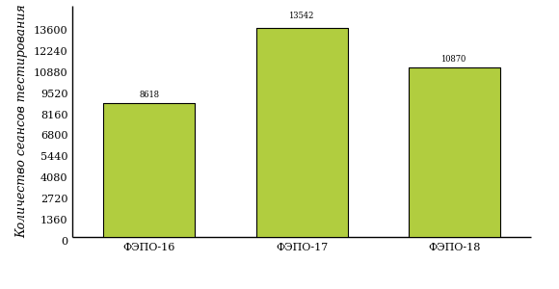  
Рисунок 1.1 – Динамика сеансов тестирования студентов вузов-участников  
по дисциплине «Экономика»

## Количественные показатели участия студентов вуза

Количество сеансов тестирования по дисциплине «Экономика» цикла ГСЭ ФГОС ВПО студентов вуза, принявших участие в ФЭПО-16, ФЭПО-17 и ФЭПО-18, отражено на диаграмме (рисунок 1.2) и в таблице 1.2.

Таблица 1.2 – Количественные показатели участия в ФЭПО студентов вуза

|  |  |  |  |
| --- | --- | --- | --- |
| **Период проведения** | **Этап** | **Количество направлений подготовки** | **Количество сеансов тестирования** |
| октябрь 2012 –  февраль 2013 | ФЭПО-16 | 6 | 309 |
| март 2013 –  август 2013 | ФЭПО-17 | 0 | 0 |
| октябрь 2013 –  февраль 2014 | ФЭПО-18 | 10 | 159 |

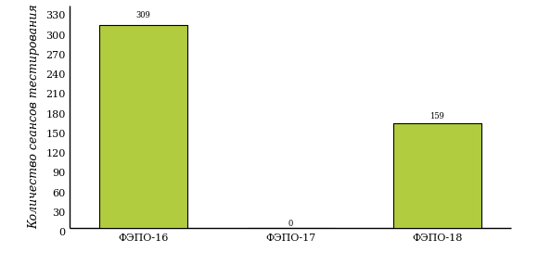  
Рисунок 1.2 – Динамика сеансов тестирования   
по дисциплине «Экономика» студентов вуза

# Результаты обучения студентов по дисциплине «Экономика» цикла ГСЭ ФГОС ВПО

## ФЭПО: модель оценки результатов обучения

В рамках компетентностного подхода ФЭПО используется модель оценки результатов обучения, в основу которой положена методология В. П. Беспалько об уровнях усвоения знаний и постепенном восхождении обучающихся по образовательным траекториям (рисунок 2.1).

  
Рисунок 2.1 – Принципы восхождения по методологии В. П. Беспалько

Выделены следующие *уровни* результатов обучения студентов.

**Первый уровень.** Результаты обучения студентов свидетельствуют об усвоении ими некоторых элементарных знаний основных вопросов по дисциплине. Допущенные ошибки и неточности показывают, что студенты не овладели необходимой системой знаний по дисциплине.

**Второй уровень.** Достигнутый уровень оценки результатов обучения показывает, что студенты обладают необходимой системой знаний и владеют некоторыми умениями по дисциплине. Студенты способны понимать и интерпретировать освоенную информацию, что является основой успешного формирования умений и навыков для решения практико-ориентированных задач.

**Третий уровень.** Студенты продемонстрировали результаты на уровне осознанного владения учебным материалом и учебными умениями, навыками и способами деятельности по дисциплине. Студенты способны анализировать, проводить сравнение и обоснование выбора методов решения заданий в практико-ориентированных ситуациях.

**Четвертый уровень.** Студенты способны использовать сведения из различных источников для успешного исследования и поиска решения в нестандартных практико-ориентированных ситуациях. Достигнутый уровень оценки результатов обучения студентов по дисциплине является основой дляформирования общекультурных и профессиональных компетенций, соответствующих требованиям ФГОС.

Для студента достигнутый уровень обученности определяется по результатам выполнения всего ПИМ в соответствии с алгоритмом, приведенным в таблице 2.1.

Таблица 2.1 – Алгоритм определения достигнутого уровня обученности для студента

|  |  |  |
| --- | --- | --- |
| **Объект оценки** | **Показатель оценки результатов обучения студента** | **Уровень обученности (уровень результатов обучения)** |
| Студент | **Менее 70%** баллов за задания **каждого из блоков 1, 2 и 3** | Первый |
| **Не менее 70%** баллов задания **блока 1**  и **меньше 70%** баллов за задания **каждого из блоков 2 и 3**  или  **Не менее 70%** баллов задания **блока 2**  и **меньше 70%** баллов за задания **каждого из блоков 1 и 3**  или  **Не менее 70%** баллов задания **блока 3**  и **меньше 70%** баллов за задания **каждого из блоков 1 и 2** | Второй |
| **Не менее 70%** баллов за задания **каждого из блоков 1 и 2**  и **меньше 70%** баллов за задания **блока 3**  или  **Не менее 70%** баллов за задания **каждого из блоков 1 и 3**  и **меньше 70%** баллов за задания **блока 2**  или  **Не менее 70%** баллов за задания **каждого из блоков 2 и 3**  и **меньше 70%** баллов за задания **блока 1** | Третий |
| **Не менее 70%** баллов за задания **каждого из блоков 1, 2 и 3** | Четвертый |

Показатели и критерии оценки результатов обучения для студента и для выборки студентов направления подготовки на основе предложенной модели представлены в таблице 2.2.

Таблица 2.2 – Показатели и критерии оценки результатов обучения

|  |  |  |
| --- | --- | --- |
| **Объект оценки** | **Показатель оценки результатов обучения** | **Критерий оценки результатов обучения** |
| Студент | Достигнутый уровень результатов обучения | Уровень обученности **не ниже второго** |
| Выборка студентов направления подготовки | Процент студентов на уровне обученности не ниже второго | **60%** студентов на уровне обученности **не ниже второго** |

## Результаты тестирования студентов вуза и вузов-участников по итогам ФЭПО-18

В разделе представлена информация о результатах тестирования студентов по двум показателям:

* ***доля студентов по проценту набранных баллов за выполнение ПИМ*** позволяет провести экспресс-оценку результатов тестирования;
* ***доля студентов на уровне обученности не ниже второго*** позволяет провести более глубокий анализ результатов обучения в соответствии с предложенной моделью.

Результаты тестирования студентов вуза и вузов-участников по дисциплине «Экономика» цикла ГСЭ ФГОС ВПО по показателю «Доля студентов по проценту набранных баллов за выполнение ПИМ» представлены на рисунке 2.2.

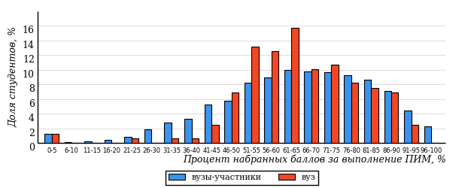  
Рисунок 2.2 – Распределение результатов тестирования студентов вуза  
с наложением на общий результат вузов-участников по данной дисциплине

Распределение результатов тестирования по дисциплине «Экономика» цикла ГСЭ ФГОС ВПО студентов вуза и вузов-участников по показателю «Доля студентов на уровне обученности не ниже второго» в соответствии с предложенной моделью оценки результатов обучения показано на рисунке 2.3.



**55%**

**14%**

**24%**

**45%**

**17%**

**28%**

**34%**

**29%**

**9%**

**72%**

|  |  |
| --- | --- |
| вуз | вузы-участники |

Рисунок 2.3 – Диаграмма распределения результатов тестирования студентов

Как видно из рисунка 2.3, по дисциплине «Экономика» доля студентов вуза на уровне обученности не ниже второго составляет **72%**, а доля студентов вузов-участников на уровне обученности не ниже второго – **55%**.

На диаграмме (рисунок 2.4) представлено распределение студентов вуза по уровням обученности в соответствии с процентом набранных баллов по результатам выполнения ПИМ по дисциплине «Экономика» цикла ГСЭ ФГОС ВПО.

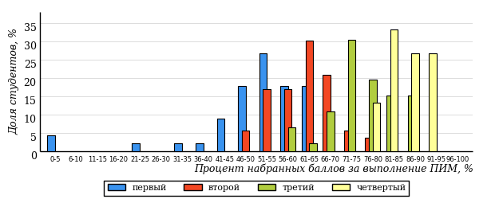  
Рисунок 2.4 – Распределение результатов тестирования студентов вуза  
по уровню обученности в соответствии с процентом набранных баллов за выполнение ПИМ

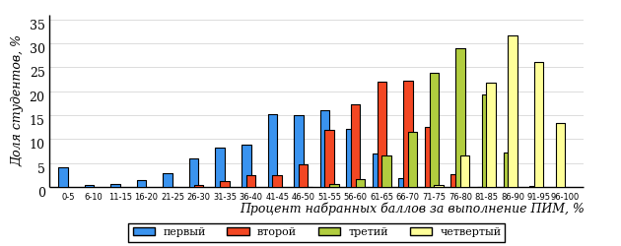  
Рисунок 2.5 – Распределение результатов тестирования студентов вузов-участников  
по уровню обученности в соответствии с процентом набранных баллов за выполнение ПИМ

Диаграммы (рисунки 2.4 и 2.5) позволяют провести экспресс-оценку результатов тестирования студентов вуза по дисциплине «Экономика»: сопоставить набранные баллы за выполнение ПИМ с уровнем обученности, а также провести сравнение результатов тестирования студентов вуза с результатами по данным показателям вузов-участников.

На оси абсцисс показан процент набранных баллов за выполнение ПИМ по дисциплине «Экономика» и выделена интервальная шкала по данному показателю: [0%; 50%), [50%; 70%), [70%; 90%), [90%; 100%]. Столбцы различного цвета указывают на долю студентов, находящихся соответственно на первом, втором, третьем и четвертом уровнях обученности.

**ПРИМЕЧАНИЕ:**

Предложенная шкала носит рекомендательный характер и может быть использована как дополнение к построению общего рейтинга результатов тестирования по дисциплине.

В таблице 2.3 представлены результаты обучения студентов вуза и вузов-участников по дисциплине «Экономика» цикла ГСЭ ФГОС ВПО. Для выборки студентов вуза по отдельным направлениям подготовки указан процент студентов на каждом из уровней обученности, и приведен процент студентов на уровне обученности не ниже второго.

Таблица 2.3 – Результаты обучения студентов вуза по дисциплине «Экономика» цикла ГСЭ ФГОС ВПО (ФЭПО-18)

|  |  |  |  |  |  |  |  |  |
| --- | --- | --- | --- | --- | --- | --- | --- | --- |
| **Код направления подготовки** | **Наименование направления подготовки** | **Вуз** | | | | | | **Выполнение критерия** |
| **Количество студентов** | **Процент студентов, находящих на уровне обученности** | | | | **Процент студентов на уровне обученности не ниже второго** |
| **первый** | **второй** | **третий** | **четвер-тый** |
| 010200.62 | Математика и компьютерные науки | 79 | 32% | 35% | 28% | 5% | 68% | + |
| 020700.62 | Геология | 7 | 0% | 0% | 86% | 14% | 100% | * |
| 021000.62 | География | 19 | 41% | 16% | 32% | 11% | 59% | - |
| 021300.62 | Картография и геоинформатика | 14 | 0% | 64% | 7% | 29% | 100% | + |
| 022000.62 | Экология и природопользование | 21 | 24% | 24% | 33% | 19% | 76% | + |
| 030200.62 | Политология | 10 | 10% | 50% | 40% | 0% | 90% | + |
| 072500.62 | Дизайн | 2 | 50% | 50% | 0% | 0% | 50% | * |
| 270100.62 | Архитектура | 2 | 50% | 50% | 0% | 0% | 50% | * |
| 270800.62 | Строительство | 2 | 50% | 50% | 0% | 0% | 50% | * |
| 280700.62 | Техносферная безопасность | 3 | 100% | 0% | 0% | 0% | 0% | * |

**ПРИМЕЧАНИЕ:**

В таблице красным цветом выделена доля студентов на уровне обученности не ниже второго, составляющая меньше 60%.

Знаком «*» отмечены результаты для выборки студентов менее 10 человек.

## Мониторинг результатов тестирования студентов вуза и вузов-участников

На диаграмме (рисунок 2.6) показано распределение студентов вуза и вузов-участников по уровням обученности по дисциплине «Экономика» цикла ГСЭ ФГОС ВПО.

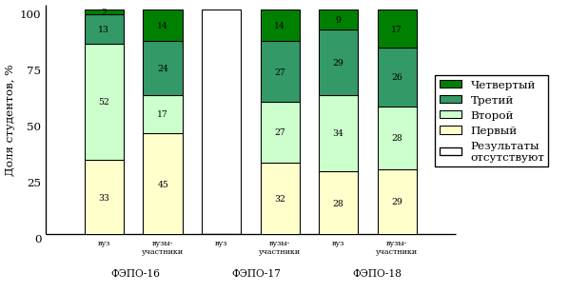  
Рисунок 2.6 – Диаграмма распределения студентов вуза и вузов-участников  
по уровням обученности

В соответствии с моделью оценки результатов обучения процент студентов вуза на уровне обученности не ниже второго составляет 67% (ФЭПО-16) и 72% (ФЭПО-18), а процент студентов вузов-участников – 55% (ФЭПО-16), 68% (ФЭПО-17) и 71% (ФЭПО-18) соответственно.

# Содержательный анализ результатов тестирования студентов по дисциплине «Экономика» цикла ГСЭ ФГОС ВПО

## Конструирование структуры содержания педагогических измерительных материалов по дисциплине «Экономика» цикла ГСЭ ФГОС ВПО

В рамках компетентностного подхода ФЭПО реализован конструктор содержания ПИМ, позволяющий преподавателю сформировать структуру ПИМ на основе выбранного объема трудоемкости путем включения/исключения отдельных тем и модулей дисциплины, либо воспользоваться предложенной «жесткой» структурой ПИМ.

Обобщенная структура содержания ПИМ включает расширенное количество тем и разделов дисциплины «Экономика» с целью предоставления преподавателям возможности выбора и самостоятельного конструирования ПИМ, исходя из особенностей рабочей программы, реализуемой в вузе по данной дисциплине.

**ПРИМЕЧАНИЕ:**

Темы и модули «жесткой» структуры в обобщенной структуре содержания ПИМ отмечены знаком «*».

Обобщенная структура содержания педагогических измерительных  
материалов по дисциплине «Экономика» цикла ГСЭ ФГОС ВПО  
*(объем трудоемкости – не больше 2 кредитов)*

***Блок 1. Тематическое наполнение ПИМ***

Тема 1*. Предмет и метод экономической теории

Тема 2. Потребности и ресурсы

Тема 3*. Общественное производство и экономические отношения

Тема 4. Экономические системы

Тема 5*. Рынок. Рыночный механизм

Тема 6. Эластичность

Тема 7*. Виды конкуренции

Тема 8*. Рынки факторов производства

Тема 9*. СНС и макроэкономические показатели

Тема 10*. Инвестиции

Тема 11*. Инфляция и ее виды

Тема 12*. Безработица и ее формы

Тема 13*. Государственные расходы и налоги. Бюджетно-налоговая политика

Тема 14*. Деньги и их функции

Тема 15. Банковская система

Тема 16*. Денежно-кредитная политика

***Блок 2. Модульное наполнение ПИМ***

Модуль 1*. Введение в экономическую теорию

Модуль 2*. Введение в экономическую теорию

Модуль 3. Теория рынка

Модуль 4. Теория рынка

Модуль 5*. Виды рыночных структур

Модуль 6*. Виды рыночных структур

Модуль 7*. Макроэкономические показатели

Модуль 8*. Макроэкономические показатели

Модуль 9. Макроэкономическая политика

Модуль 10. Макроэкономическая политика

***Блок 3. Кейс-наполнение ПИМ***

Количество кейс-заданий: 3

Обобщенная структура содержания педагогических измерительных  
материалов по дисциплине «Экономика» цикла ГСЭ ФГОС ВПО  
*(объем трудоемкости – больше 2 кредитов)*

***Блок 1. Тематическое наполнение ПИМ***

Тема 1*. Предмет и метод экономической теории

Тема 2*. Потребности и ресурсы

Тема 3*. Общественное производство и экономические отношения

Тема 4. Экономические системы

Тема 5*. Рынок. Рыночный механизм

Тема 6. Эластичность

Тема 7. Функционирование фирмы

Тема 8*. Издержки и прибыль фирмы

Тема 9*. Виды конкуренции

Тема 10*. Рынок факторов производства

Тема 11*. СНС и макроэкономические показатели

Тема 12. Макроэкономическое равновесие

Тема 13*. Инвестиции

Тема 14*. Инфляция и ее виды

Тема 15*. Безработица и ее формы

Тема 16*. Государственные расходы и налоги. Бюджетно-налоговая политика

Тема 17*. Деньги и их функции

Тема 18. Банковская система

Тема 19*. Денежно-кредитная политика

Тема 20. Экономические циклы. Экономический рост

***Блок 2. Модульное наполнение ПИМ***

Модуль 1*. Введение в экономическую теорию

Модуль 2*. Введение в экономическую теорию

Модуль 3*. Теория рынка

Модуль 4*. Теория рынка

Модуль 5*. Виды рыночных структур

Модуль 6*. Виды рыночных структур

Модуль 7*. Макроэкономические показатели

Модуль 8*. Макроэкономические показатели

Модуль 9. Макроэкономическая политика

Модуль 10. Макроэкономическая политика

Модуль 11*. Макроэкономическая политика

Модуль 12*. Макроэкономическая политика

***Блок 3. Кейс-наполнение ПИМ***

Количество кейс-заданий: 3

## Структура содержания и анализ результатов тестирования студентов по отдельным направлениям подготовки

* + 1. Направление подготовки 010200.62 «Математика и компьютерные науки»

Группа: 010200

В таблице 3.1 представлена структура ПИМ по дисциплине «Экономика» для студентов вуза по направлению подготовки 010200.62 «Математика и компьютерные науки» (группа 010200).

Таблица 3.1 – Структура содержания ПИМ

|  |  |
| --- | --- |
| **Содержание ПИМ** | **Номер задания ПИМ** |
| ***Объем трудоемкости:*** не больше 2 кредитов | |
| ***Блок 1. Тематическое наполнение ПИМ*** | |
| Предмет и метод экономической теории | 1 |
| Общественное производство и экономические отношения | 2 |
| Рынок. Рыночный механизм | 3 |
| Виды конкуренции | 4 |
| Рынки факторов производства | 5 |
| СНС и макроэкономические показатели | 6 |
| Инвестиции | 7 |
| Инфляция и ее виды | 8 |
| Безработица и ее формы | 9 |
| Государственные расходы и налоги. Бюджетно-налоговая политика | 10 |
| Деньги и их функции | 11 |
| Денежно-кредитная политика | 12 |
| ***Блок 2. Модульное наполнение ПИМ*** | |
| Введение в экономическую теорию | 13 |
| Введение в экономическую теорию | 14 |
| Виды рыночных структур | 15 |
| Виды рыночных структур | 16 |
| Макроэкономические показатели | 17 |
| Макроэкономические показатели | 18 |
| ***Блок 3. Кейс-наполнение ПИМ*** | |
| Кейс 1 | |
| Подзадача 1 | 19.1 |
| Подзадача 2 | 19.2 |
| Подзадача 3 | 19.3 |
| Кейс 2 | |
| Подзадача 1 | 20.1 |
| Подзадача 2 | 20.2 |
| Подзадача 3 | 20.3 |
| Кейс 3 | |
| Подзадача 1 | 21.1 |
| Подзадача 2 | 21.2 |
| Подзадача 3 | 21.3 |

Распределение студентов по итогам выполнения заданий блока 1 ПИМ по дисциплине «Экономика» представлено на диаграмме (рисунок 3.1).

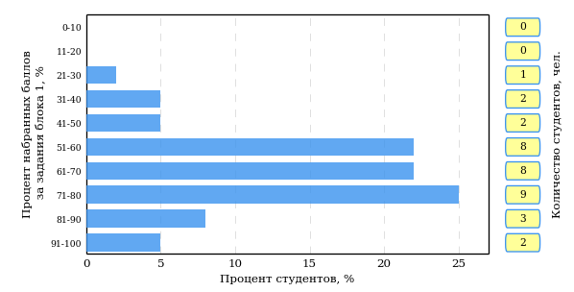  
Рисунок 3.1 – Гистограмма плотности распределения результатов выполнения заданий блока 1 ПИМ по дисциплине «Экономика»

На рисунке 3.2 представлена карта коэффициентов решаемости задания заданий блока 1 ПИМ по дисциплине «Экономика».

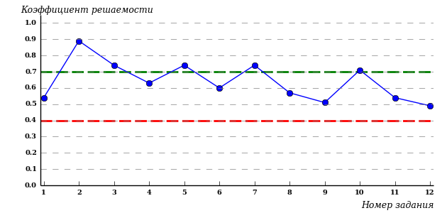  
Рисунок 3.2 – Карта коэффициентов решаемости заданий по темам блока 1  
ПИМ по дисциплине «Экономика»

Карта коэффициентов решаемости заданий показывает, что данным контингентом студентов

**на невысоком** уровне выполнены задания по следующим темам:

*№12* «Денежно-кредитная политика»

Распределение студентов по результатам выполнения заданий блока 2 ПИМ по дисциплине «Экономика» представлено на диаграмме (рисунок 3.3).

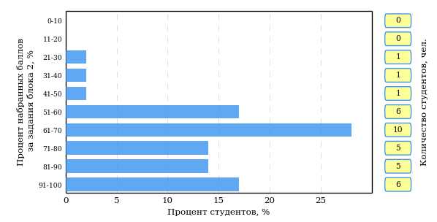  
Рисунок 3.3 – Гистограмма плотности распределения результатов выполнения заданий блока 2 ПИМ по дисциплине «Экономика»

На рисунке 3.4 отображены результаты выполнения заданий блока 2 ПИМ по дисциплине «Экономика» выборкой студентов.

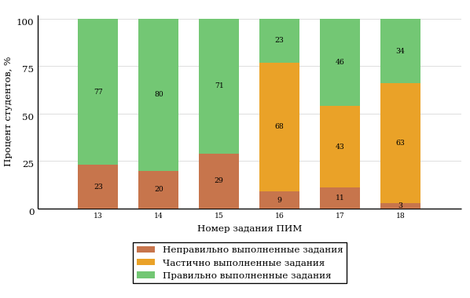  
Рисунок 3.4 – Диаграмма результатов выполнения студентами заданий блока 2  
ПИМ по дисциплине «Экономика»

Распределение студентов по результатам выполнения заданий блока 3 ПИМ по дисциплине «Экономика» представлено на диаграмме (рисунок 3.5).

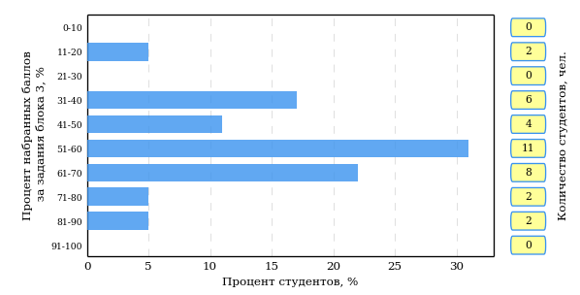  
Рисунок 3.5 – Гистограмма плотности распределения результатов выполнения заданий блока 3 ПИМ по дисциплине «Экономика»

На рисунке 3.6 отображены результаты решения заданий блока 3 ПИМ по дисциплине «Экономика» выборкой студентов.

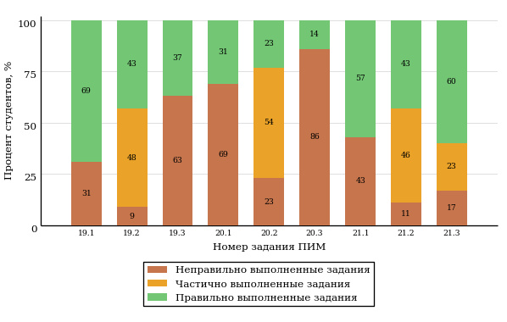  
Рисунок 3.6 – Диаграмма результатов выполнения студентами заданий блока 3  
ПИМ по дисциплине «Экономика»

Распределение студентов направления подготовки 010200.62 «Математика и компьютерные науки» вуза по уровням обученности на основе результатов ФЭПО-18 показано на диаграмме (рисунок 3.7).

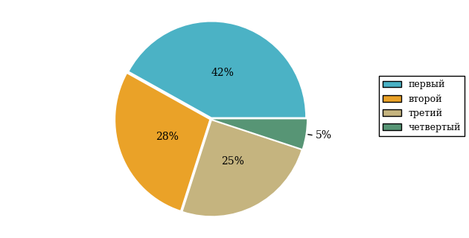  
Рисунок 3.7 – Круговая диаграмма распределения результатов обучения студентов по уровням обученности

В соответствии с моделью оценки результатов обучения процент студентов направления подготовки 010200.62 «Математика и компьютерные науки» вуза на уровне обученности не ниже второго (по дисциплине «Экономика» цикла ГСЭ ФГОС ВПО) составляет 58%.

* + 1. Направление подготовки 021000.62 «География»

Группа: ОБ-021000-21

В таблице 3.2 представлена структура ПИМ по дисциплине «Экономика» для студентов вуза по направлению подготовки 021000.62 «География» (группа ОБ-021000-21).

Таблица 3.2 – Структура содержания ПИМ

|  |  |
| --- | --- |
| **Содержание ПИМ** | **Номер задания ПИМ** |
| ***Объем трудоемкости:*** не больше 2 кредитов | |
| ***Блок 1. Тематическое наполнение ПИМ*** | |
| Предмет и метод экономической теории | 1 |
| Общественное производство и экономические отношения | 2 |
| Рынок. Рыночный механизм | 3 |
| Виды конкуренции | 4 |
| Рынки факторов производства | 5 |
| СНС и макроэкономические показатели | 6 |
| Инвестиции | 7 |
| Инфляция и ее виды | 8 |
| Безработица и ее формы | 9 |
| Государственные расходы и налоги. Бюджетно-налоговая политика | 10 |
| Деньги и их функции | 11 |
| Денежно-кредитная политика | 12 |
| ***Блок 2. Модульное наполнение ПИМ*** | |
| Введение в экономическую теорию | 13 |
| Введение в экономическую теорию | 14 |
| Виды рыночных структур | 15 |
| Виды рыночных структур | 16 |
| Макроэкономические показатели | 17 |
| Макроэкономические показатели | 18 |
| ***Блок 3. Кейс-наполнение ПИМ*** | |
| Кейс 1 | |
| Подзадача 1 | 19.1 |
| Подзадача 2 | 19.2 |
| Подзадача 3 | 19.3 |
| Кейс 2 | |
| Подзадача 1 | 20.1 |
| Подзадача 2 | 20.2 |
| Подзадача 3 | 20.3 |
| Кейс 3 | |
| Подзадача 1 | 21.1 |
| Подзадача 2 | 21.2 |
| Подзадача 3 | 21.3 |

Распределение студентов по итогам выполнения заданий блока 1 ПИМ по дисциплине «Экономика» представлено на диаграмме (рисунок 3.8).

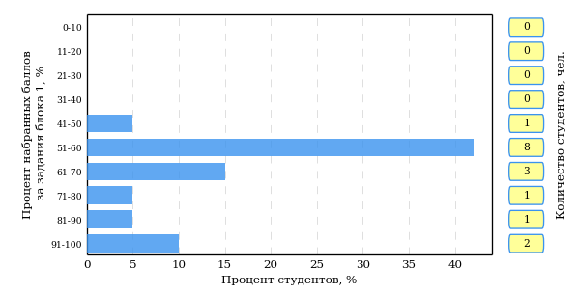  
Рисунок 3.8 – Гистограмма плотности распределения результатов выполнения заданий блока 1 ПИМ по дисциплине «Экономика»

На рисунке 3.9 представлена карта коэффициентов решаемости задания заданий блока 1 ПИМ по дисциплине «Экономика».

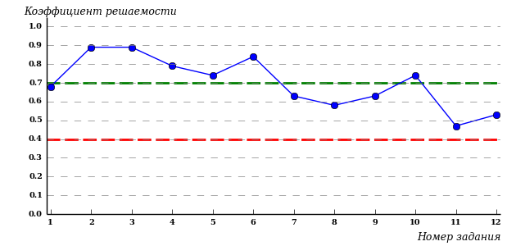  
Рисунок 3.9 – Карта коэффициентов решаемости заданий по темам блока 1  
ПИМ по дисциплине «Экономика»

Карта коэффициентов решаемости заданий показывает, что данным контингентом студентов

**на невысоком** уровне выполнены задания по следующим темам:

*№11* «Деньги и их функции»

Распределение студентов по результатам выполнения заданий блока 2 ПИМ по дисциплине «Экономика» представлено на диаграмме (рисунок 3.10).

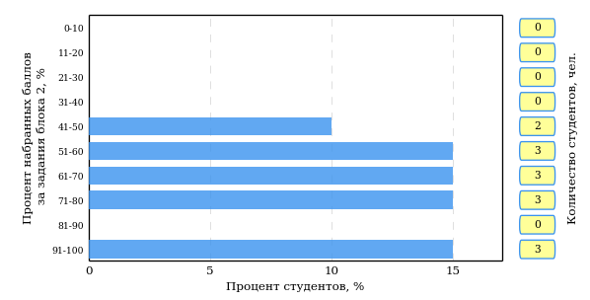  
Рисунок 3.10 – Гистограмма плотности распределения результатов выполнения заданий блока 2 ПИМ по дисциплине «Экономика»

На рисунке 3.11 отображены результаты выполнения заданий блока 2 ПИМ по дисциплине «Экономика» выборкой студентов.

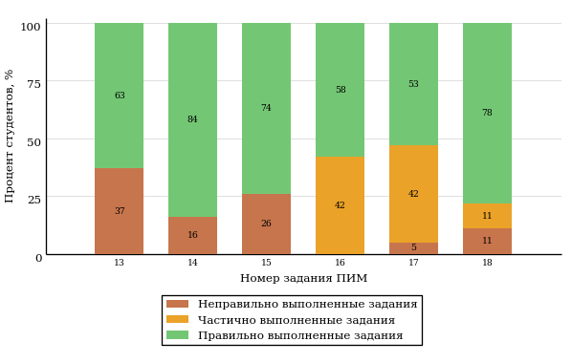  
Рисунок 3.11 – Диаграмма результатов выполнения студентами заданий блока 2  
ПИМ по дисциплине «Экономика»

Распределение студентов по результатам выполнения заданий блока 3 ПИМ по дисциплине «Экономика» представлено на диаграмме (рисунок 3.12).

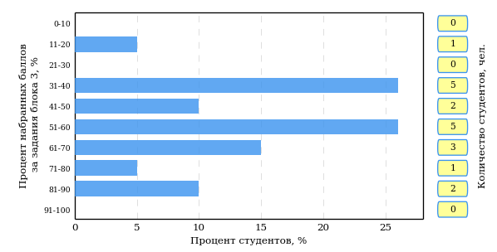  
Рисунок 3.12 – Гистограмма плотности распределения результатов выполнения заданий блока 3 ПИМ по дисциплине «Экономика»

На рисунке 3.13 отображены результаты решения заданий блока 3 ПИМ по дисциплине «Экономика» выборкой студентов.

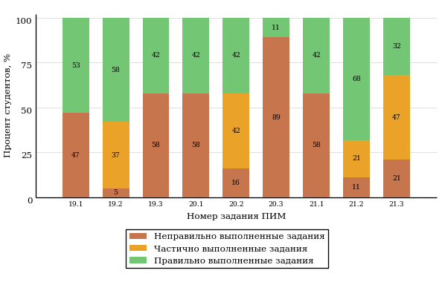  
Рисунок 3.13 – Диаграмма результатов выполнения студентами заданий блока 3  
ПИМ по дисциплине «Экономика»

Распределение студентов направления подготовки 021000.62 «География» вуза по уровням обученности на основе результатов ФЭПО-18 показано на диаграмме (рисунок 3.14).

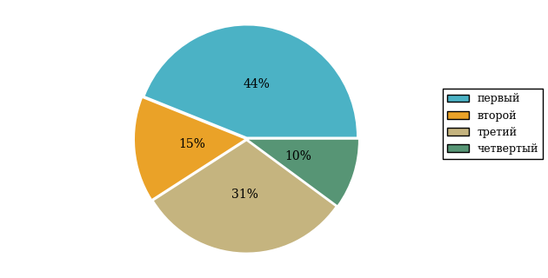  
Рисунок 3.14 – Круговая диаграмма распределения результатов обучения студентов по уровням обученности

В соответствии с моделью оценки результатов обучения процент студентов направления подготовки 021000.62 «География» вуза на уровне обученности не ниже второго (по дисциплине «Экономика» цикла ГСЭ ФГОС ВПО) составляет 56%.

* + 1. Направление подготовки 021300.62 «Картография и геоинформатика»

Группа: ОБ-021300-31

В таблице 3.3 представлена структура ПИМ по дисциплине «Экономика» для студентов вуза по направлению подготовки 021300.62 «Картография и геоинформатика» (группа ОБ-021300-31).

Таблица 3.3 – Структура содержания ПИМ

|  |  |
| --- | --- |
| **Содержание ПИМ** | **Номер задания ПИМ** |
| ***Объем трудоемкости:*** не больше 2 кредитов | |
| ***Блок 1. Тематическое наполнение ПИМ*** | |
| Предмет и метод экономической теории | 1 |
| Общественное производство и экономические отношения | 2 |
| Рынок. Рыночный механизм | 3 |
| Виды конкуренции | 4 |
| Рынки факторов производства | 5 |
| СНС и макроэкономические показатели | 6 |
| Инвестиции | 7 |
| Инфляция и ее виды | 8 |
| Безработица и ее формы | 9 |
| Государственные расходы и налоги. Бюджетно-налоговая политика | 10 |
| Деньги и их функции | 11 |
| Денежно-кредитная политика | 12 |
| ***Блок 2. Модульное наполнение ПИМ*** | |
| Введение в экономическую теорию | 13 |
| Введение в экономическую теорию | 14 |
| Виды рыночных структур | 15 |
| Виды рыночных структур | 16 |
| Макроэкономические показатели | 17 |
| Макроэкономические показатели | 18 |
| ***Блок 3. Кейс-наполнение ПИМ*** | |
| Кейс 1 | |
| Подзадача 1 | 19.1 |
| Подзадача 2 | 19.2 |
| Подзадача 3 | 19.3 |
| Кейс 2 | |
| Подзадача 1 | 20.1 |
| Подзадача 2 | 20.2 |
| Подзадача 3 | 20.3 |
| Кейс 3 | |
| Подзадача 1 | 21.1 |
| Подзадача 2 | 21.2 |
| Подзадача 3 | 21.3 |

Распределение студентов по итогам выполнения заданий блока 1 ПИМ по дисциплине «Экономика» представлено на диаграмме (рисунок 3.15).

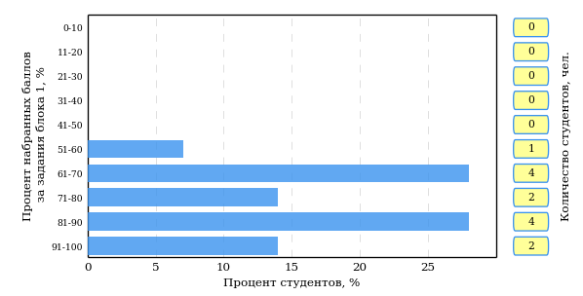  
Рисунок 3.15 – Гистограмма плотности распределения результатов выполнения заданий блока 1 ПИМ по дисциплине «Экономика»

На рисунке 3.16 представлена карта коэффициентов решаемости задания заданий блока 1 ПИМ по дисциплине «Экономика».

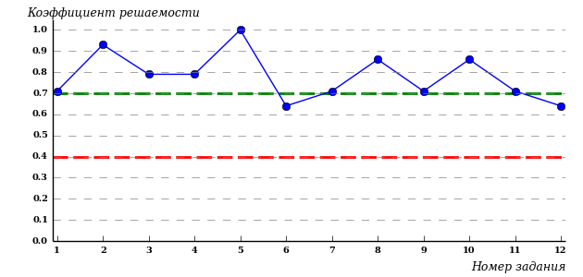  
Рисунок 3.16 – Карта коэффициентов решаемости заданий по темам блока 1  
ПИМ по дисциплине «Экономика»

Карта коэффициентов решаемости заданий показывает, что данным контингентом студентов

все задания выполнены **на высоком** уровне.

Распределение студентов по результатам выполнения заданий блока 2 ПИМ по дисциплине «Экономика» представлено на диаграмме (рисунок 3.17).

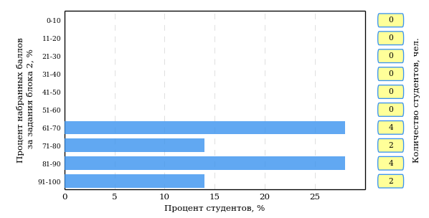  
Рисунок 3.17 – Гистограмма плотности распределения результатов выполнения заданий блока 2 ПИМ по дисциплине «Экономика»

На рисунке 3.18 отображены результаты выполнения заданий блока 2 ПИМ по дисциплине «Экономика» выборкой студентов.

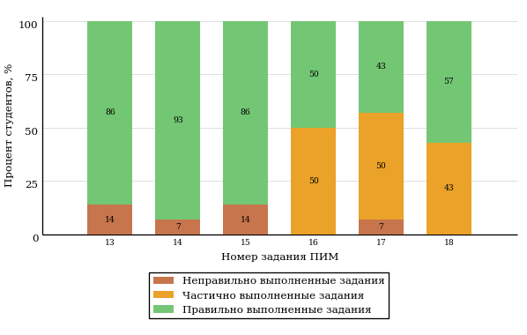  
Рисунок 3.18 – Диаграмма результатов выполнения студентами заданий блока 2  
ПИМ по дисциплине «Экономика»

Распределение студентов по результатам выполнения заданий блока 3 ПИМ по дисциплине «Экономика» представлено на диаграмме (рисунок 3.19).

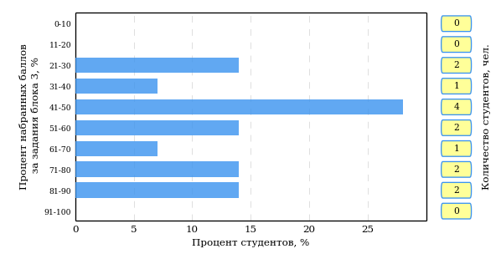  
Рисунок 3.19 – Гистограмма плотности распределения результатов выполнения заданий блока 3 ПИМ по дисциплине «Экономика»

На рисунке 3.20 отображены результаты решения заданий блока 3 ПИМ по дисциплине «Экономика» выборкой студентов.

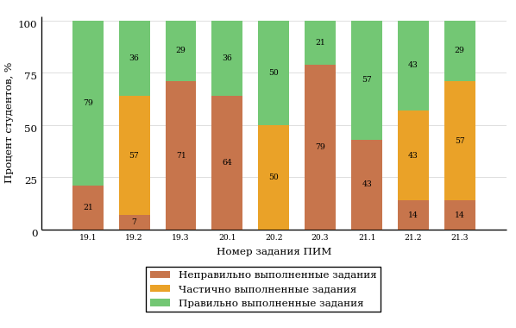  
Рисунок 3.20 – Диаграмма результатов выполнения студентами заданий блока 3  
ПИМ по дисциплине «Экономика»

Распределение студентов направления подготовки 021300.62 «Картография и геоинформатика» вуза по уровням обученности на основе результатов ФЭПО-18 показано на диаграмме (рисунок 3.21).

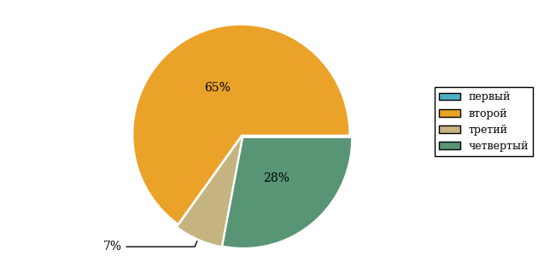  
Рисунок 3.21 – Круговая диаграмма распределения результатов обучения студентов по уровням обученности

В соответствии с моделью оценки результатов обучения процент студентов направления подготовки 021300.62 «Картография и геоинформатика» вуза на уровне обученности не ниже второго (по дисциплине «Экономика» цикла ГСЭ ФГОС ВПО) составляет 100%.

* + 1. Направление подготовки 022000.62 «Экология и природопользование»

Группа: ОБ-022000-21

В таблице 3.4 представлена структура ПИМ по дисциплине «Экономика» для студентов вуза по направлению подготовки 022000.62 «Экология и природопользование» (группа ОБ-022000-21).

Таблица 3.4 – Структура содержания ПИМ

|  |  |
| --- | --- |
| **Содержание ПИМ** | **Номер задания ПИМ** |
| ***Объем трудоемкости:*** не больше 2 кредитов | |
| ***Блок 1. Тематическое наполнение ПИМ*** | |
| Предмет и метод экономической теории | 1 |
| Общественное производство и экономические отношения | 2 |
| Рынок. Рыночный механизм | 3 |
| Виды конкуренции | 4 |
| Рынки факторов производства | 5 |
| СНС и макроэкономические показатели | 6 |
| Инвестиции | 7 |
| Инфляция и ее виды | 8 |
| Безработица и ее формы | 9 |
| Государственные расходы и налоги. Бюджетно-налоговая политика | 10 |
| Деньги и их функции | 11 |
| Денежно-кредитная политика | 12 |
| ***Блок 2. Модульное наполнение ПИМ*** | |
| Введение в экономическую теорию | 13 |
| Введение в экономическую теорию | 14 |
| Виды рыночных структур | 15 |
| Виды рыночных структур | 16 |
| Макроэкономические показатели | 17 |
| Макроэкономические показатели | 18 |
| ***Блок 3. Кейс-наполнение ПИМ*** | |
| Кейс 1 | |
| Подзадача 1 | 19.1 |
| Подзадача 2 | 19.2 |
| Подзадача 3 | 19.3 |
| Кейс 2 | |
| Подзадача 1 | 20.1 |
| Подзадача 2 | 20.2 |
| Подзадача 3 | 20.3 |
| Кейс 3 | |
| Подзадача 1 | 21.1 |
| Подзадача 2 | 21.2 |
| Подзадача 3 | 21.3 |

Распределение студентов по итогам выполнения заданий блока 1 ПИМ по дисциплине «Экономика» представлено на диаграмме (рисунок 3.22).

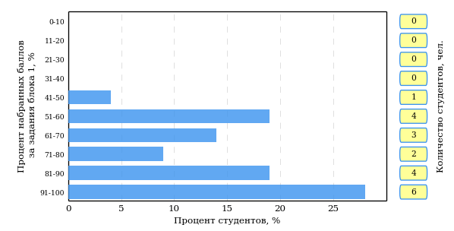  
Рисунок 3.22 – Гистограмма плотности распределения результатов выполнения заданий блока 1 ПИМ по дисциплине «Экономика»

На рисунке 3.23 представлена карта коэффициентов решаемости задания заданий блока 1 ПИМ по дисциплине «Экономика».

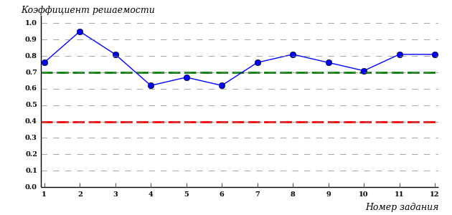  
Рисунок 3.23 – Карта коэффициентов решаемости заданий по темам блока 1  
ПИМ по дисциплине «Экономика»

Карта коэффициентов решаемости заданий показывает, что данным контингентом студентов

все задания выполнены **на высоком** уровне.

Распределение студентов по результатам выполнения заданий блока 2 ПИМ по дисциплине «Экономика» представлено на диаграмме (рисунок 3.24).

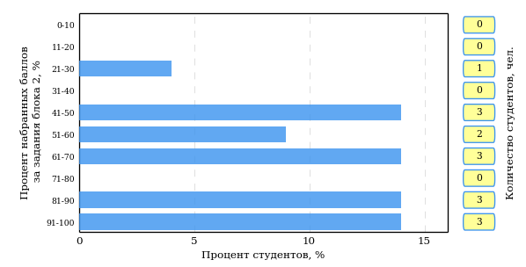  
Рисунок 3.24 – Гистограмма плотности распределения результатов выполнения заданий блока 2 ПИМ по дисциплине «Экономика»

На рисунке 3.25 отображены результаты выполнения заданий блока 2 ПИМ по дисциплине «Экономика» выборкой студентов.

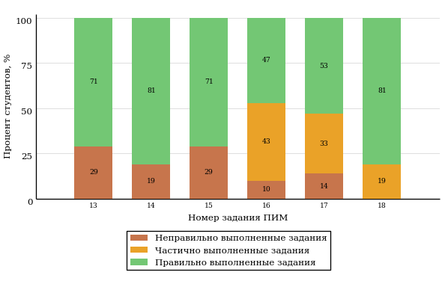  
Рисунок 3.25 – Диаграмма результатов выполнения студентами заданий блока 2  
ПИМ по дисциплине «Экономика»

Распределение студентов по результатам выполнения заданий блока 3 ПИМ по дисциплине «Экономика» представлено на диаграмме (рисунок 3.26).

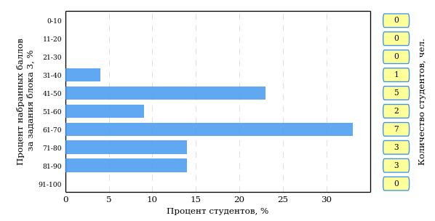  
Рисунок 3.26 – Гистограмма плотности распределения результатов выполнения заданий блока 3 ПИМ по дисциплине «Экономика»

На рисунке 3.27 отображены результаты решения заданий блока 3 ПИМ по дисциплине «Экономика» выборкой студентов.

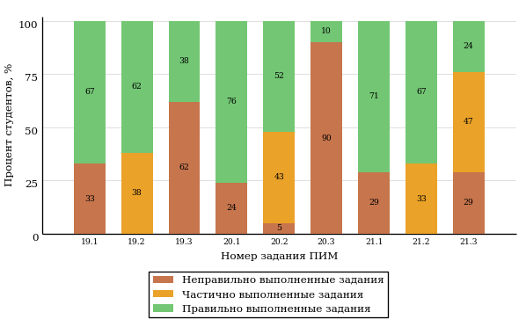  
Рисунок 3.27 – Диаграмма результатов выполнения студентами заданий блока 3  
ПИМ по дисциплине «Экономика»

Распределение студентов направления подготовки 022000.62 «Экология и природопользование» вуза по уровням обученности на основе результатов ФЭПО-18 показано на диаграмме (рисунок 3.28).

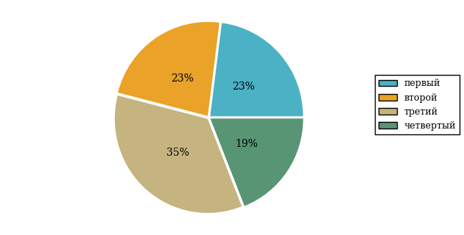  
Рисунок 3.28 – Круговая диаграмма распределения результатов обучения студентов по уровням обученности

В соответствии с моделью оценки результатов обучения процент студентов направления подготовки 022000.62 «Экология и природопользование» вуза на уровне обученности не ниже второго (по дисциплине «Экономика» цикла ГСЭ ФГОС ВПО) составляет 77%.

* + 1. Направление подготовки 072500.62 «Дизайн»

Группа: vdc

В таблице 3.5 представлена структура ПИМ по дисциплине «Экономика» для студентов вуза по направлению подготовки 072500.62 «Дизайн» (группа vdc).

Таблица 3.5 – Структура содержания ПИМ

|  |  |
| --- | --- |
| **Содержание ПИМ** | **Номер задания ПИМ** |
| ***Объем трудоемкости:*** не больше 2 кредитов | |
| ***Блок 1. Тематическое наполнение ПИМ*** | |
| Предмет и метод экономической теории | 1 |
| Общественное производство и экономические отношения | 2 |
| Рынок. Рыночный механизм | 3 |
| Виды конкуренции | 4 |
| Рынки факторов производства | 5 |
| СНС и макроэкономические показатели | 6 |
| Инвестиции | 7 |
| Инфляция и ее виды | 8 |
| Безработица и ее формы | 9 |
| Государственные расходы и налоги. Бюджетно-налоговая политика | 10 |
| Деньги и их функции | 11 |
| Денежно-кредитная политика | 12 |
| ***Блок 2. Модульное наполнение ПИМ*** | |
| Введение в экономическую теорию | 13 |
| Введение в экономическую теорию | 14 |
| Виды рыночных структур | 15 |
| Виды рыночных структур | 16 |
| Макроэкономические показатели | 17 |
| Макроэкономические показатели | 18 |
| ***Блок 3. Кейс-наполнение ПИМ*** | |
| Кейс 1 | |
| Подзадача 1 | 19.1 |
| Подзадача 2 | 19.2 |
| Подзадача 3 | 19.3 |
| Кейс 2 | |
| Подзадача 1 | 20.1 |
| Подзадача 2 | 20.2 |
| Подзадача 3 | 20.3 |
| Кейс 3 | |
| Подзадача 1 | 21.1 |
| Подзадача 2 | 21.2 |
| Подзадача 3 | 21.3 |

Распределение студентов по итогам выполнения заданий блока 1 ПИМ по дисциплине «Экономика» представлено на диаграмме (рисунок 3.29).

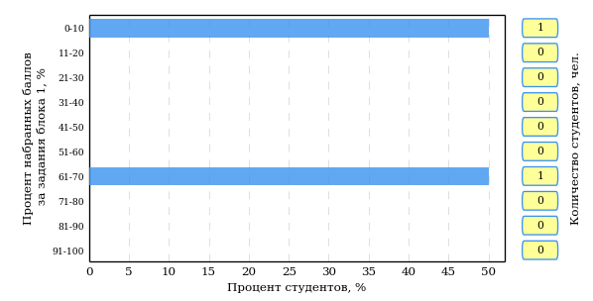  
Рисунок 3.29 – Гистограмма плотности распределения результатов выполнения заданий блока 1 ПИМ по дисциплине «Экономика»

На рисунке 3.30 представлена карта коэффициентов решаемости задания заданий блока 1 ПИМ по дисциплине «Экономика».

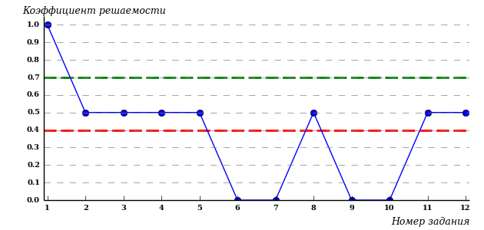  
Рисунок 3.30 – Карта коэффициентов решаемости заданий по темам блока 1  
ПИМ по дисциплине «Экономика»

Карта коэффициентов решаемости заданий показывает, что данным контингентом студентов

**на невысоком** уровне выполнены задания по следующим темам:

*№2* «Общественное производство и экономические отношения»

*№3* «Рынок. Рыночный механизм»

*№4* «Виды конкуренции»

*№5* «Рынки факторов производства»

*№8* «Инфляция и ее виды»

*№11* «Деньги и их функции»

*№12* «Денежно-кредитная политика»

**на низком** уровне выполнены задания по следующим темам:

*№6 «*СНС и макроэкономические показатели»

*№7 «*Инвестиции»

*№9 «*Безработица и ее формы»

*№10 «*Государственные расходы и налоги. Бюджетно-налоговая политика»

Распределение студентов по результатам выполнения заданий блока 2 ПИМ по дисциплине «Экономика» представлено на диаграмме (рисунок 3.31).

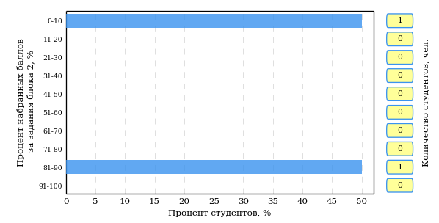  
Рисунок 3.31 – Гистограмма плотности распределения результатов выполнения заданий блока 2 ПИМ по дисциплине «Экономика»

На рисунке 3.32 отображены результаты выполнения заданий блока 2 ПИМ по дисциплине «Экономика» выборкой студентов.

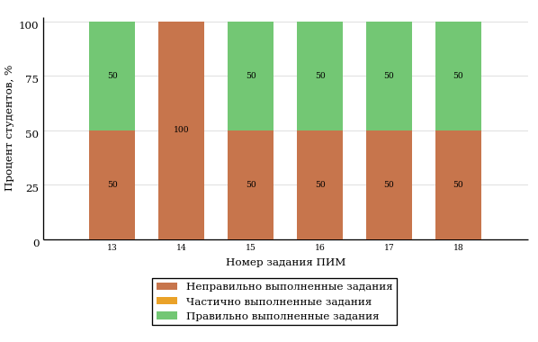  
Рисунок 3.32 – Диаграмма результатов выполнения студентами заданий блока 2  
ПИМ по дисциплине «Экономика»

Распределение студентов по результатам выполнения заданий блока 3 ПИМ по дисциплине «Экономика» представлено на диаграмме (рисунок 3.33).

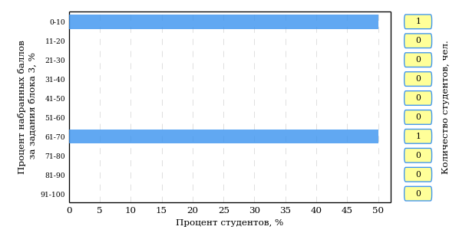  
Рисунок 3.33 – Гистограмма плотности распределения результатов выполнения заданий блока 3 ПИМ по дисциплине «Экономика»

На рисунке 3.34 отображены результаты решения заданий блока 3 ПИМ по дисциплине «Экономика» выборкой студентов.

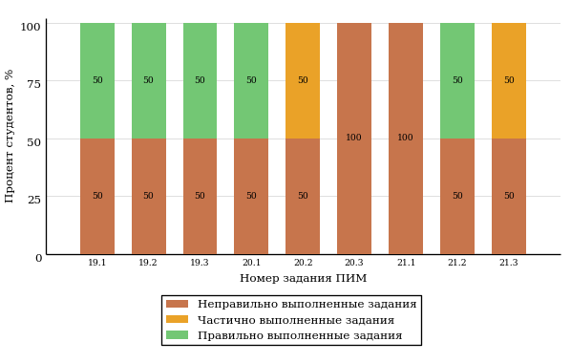  
Рисунок 3.34 – Диаграмма результатов выполнения студентами заданий блока 3  
ПИМ по дисциплине «Экономика»

Распределение студентов направления подготовки 072500.62 «Дизайн» вуза по уровням обученности на основе результатов ФЭПО-18 показано на диаграмме (рисунок 3.35).

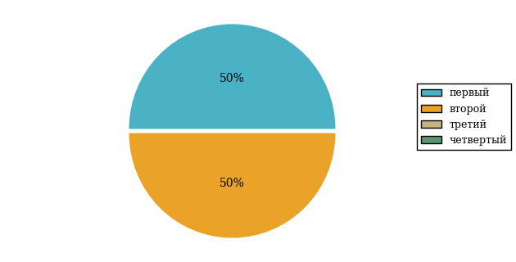  
Рисунок 3.35 – Круговая диаграмма распределения результатов обучения студентов по уровням обученности

В соответствии с моделью оценки результатов обучения процент студентов направления подготовки 072500.62 «Дизайн» вуза на уровне обученности не ниже второго (по дисциплине «Экономика» цикла ГСЭ ФГОС ВПО) составляет 50%.

* + 1. Направление подготовки 270100.62 «Архитектура»

Группа: va-12

В таблице 3.6 представлена структура ПИМ по дисциплине «Экономика» для студентов вуза по направлению подготовки 270100.62 «Архитектура» (группа va-12).

Таблица 3.6 – Структура содержания ПИМ

|  |  |
| --- | --- |
| **Содержание ПИМ** | **Номер задания ПИМ** |
| ***Объем трудоемкости:*** не больше 2 кредитов | |
| ***Блок 1. Тематическое наполнение ПИМ*** | |
| Предмет и метод экономической теории | 1 |
| Общественное производство и экономические отношения | 2 |
| Рынок. Рыночный механизм | 3 |
| Виды конкуренции | 4 |
| Рынки факторов производства | 5 |
| СНС и макроэкономические показатели | 6 |
| Инвестиции | 7 |
| Инфляция и ее виды | 8 |
| Безработица и ее формы | 9 |
| Государственные расходы и налоги. Бюджетно-налоговая политика | 10 |
| Деньги и их функции | 11 |
| Денежно-кредитная политика | 12 |
| ***Блок 2. Модульное наполнение ПИМ*** | |
| Введение в экономическую теорию | 13 |
| Введение в экономическую теорию | 14 |
| Виды рыночных структур | 15 |
| Виды рыночных структур | 16 |
| Макроэкономические показатели | 17 |
| Макроэкономические показатели | 18 |
| ***Блок 3. Кейс-наполнение ПИМ*** | |
| Кейс 1 | |
| Подзадача 1 | 19.1 |
| Подзадача 2 | 19.2 |
| Подзадача 3 | 19.3 |
| Кейс 2 | |
| Подзадача 1 | 20.1 |
| Подзадача 2 | 20.2 |
| Подзадача 3 | 20.3 |
| Кейс 3 | |
| Подзадача 1 | 21.1 |
| Подзадача 2 | 21.2 |
| Подзадача 3 | 21.3 |

Распределение студентов по итогам выполнения заданий блока 1 ПИМ по дисциплине «Экономика» представлено на диаграмме (рисунок 3.36).

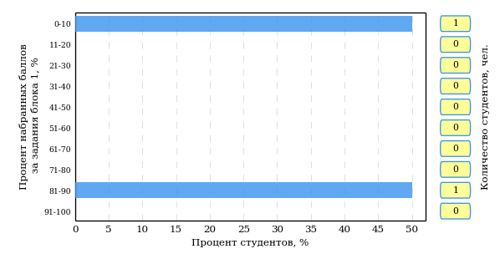  
Рисунок 3.36 – Гистограмма плотности распределения результатов выполнения заданий блока 1 ПИМ по дисциплине «Экономика»

На рисунке 3.37 представлена карта коэффициентов решаемости задания заданий блока 1 ПИМ по дисциплине «Экономика».

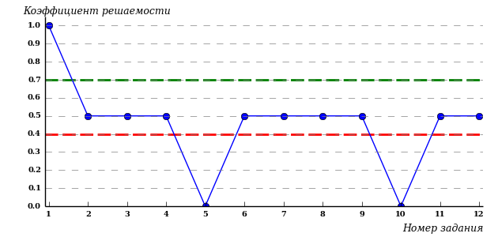  
Рисунок 3.37 – Карта коэффициентов решаемости заданий по темам блока 1  
ПИМ по дисциплине «Экономика»

Карта коэффициентов решаемости заданий показывает, что данным контингентом студентов

**на невысоком** уровне выполнены задания по следующим темам:

*№2* «Общественное производство и экономические отношения»

*№3* «Рынок. Рыночный механизм»

*№4* «Виды конкуренции»

*№6* «СНС и макроэкономические показатели»

*№7* «Инвестиции»

*№8* «Инфляция и ее виды»

*№9* «Безработица и ее формы»

*№11* «Деньги и их функции»

*№12* «Денежно-кредитная политика»

**на низком** уровне выполнены задания по следующим темам:

*№5 «*Рынки факторов производства»

*№10 «*Государственные расходы и налоги. Бюджетно-налоговая политика»

Распределение студентов по результатам выполнения заданий блока 2 ПИМ по дисциплине «Экономика» представлено на диаграмме (рисунок 3.38).

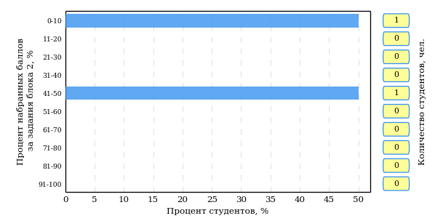  
Рисунок 3.38 – Гистограмма плотности распределения результатов выполнения заданий блока 2 ПИМ по дисциплине «Экономика»

На рисунке 3.39 отображены результаты выполнения заданий блока 2 ПИМ по дисциплине «Экономика» выборкой студентов.

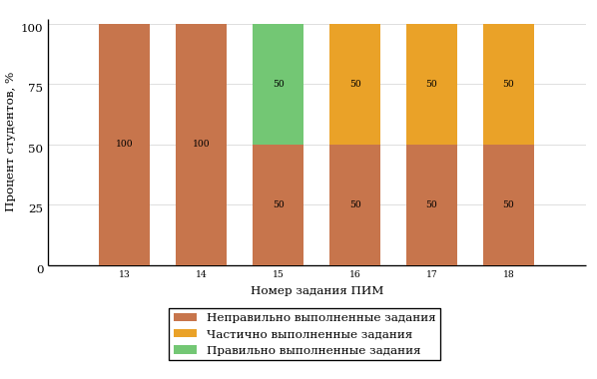  
Рисунок 3.39 – Диаграмма результатов выполнения студентами заданий блока 2  
ПИМ по дисциплине «Экономика»

Распределение студентов по результатам выполнения заданий блока 3 ПИМ по дисциплине «Экономика» представлено на диаграмме (рисунок 3.40).

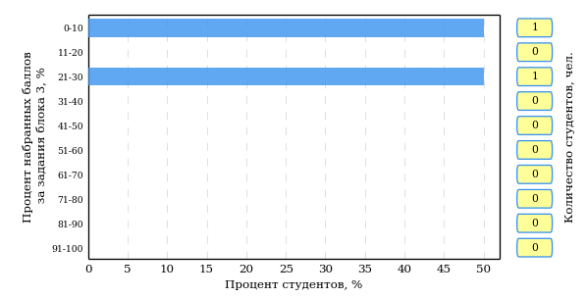  
Рисунок 3.40 – Гистограмма плотности распределения результатов выполнения заданий блока 3 ПИМ по дисциплине «Экономика»

На рисунке 3.41 отображены результаты решения заданий блока 3 ПИМ по дисциплине «Экономика» выборкой студентов.

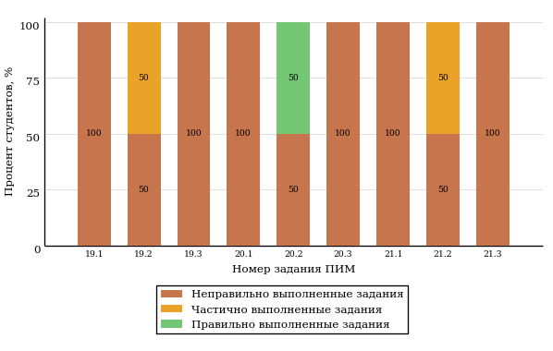  
Рисунок 3.41 – Диаграмма результатов выполнения студентами заданий блока 3  
ПИМ по дисциплине «Экономика»

Распределение студентов направления подготовки 270100.62 «Архитектура» вуза по уровням обученности на основе результатов ФЭПО-18 показано на диаграмме (рисунок 3.42).

  
Рисунок 3.42 – Круговая диаграмма распределения результатов обучения студентов по уровням обученности

В соответствии с моделью оценки результатов обучения процент студентов направления подготовки 270100.62 «Архитектура» вуза на уровне обученности не ниже второго (по дисциплине «Экономика» цикла ГСЭ ФГОС ВПО) составляет 50%.

* + 1. Направление подготовки 280700.62 «Техносферная безопасность»

Группа: dtb

В таблице 3.7 представлена структура ПИМ по дисциплине «Экономика» для студентов вуза по направлению подготовки 280700.62 «Техносферная безопасность» (группа dtb).

Таблица 3.7 – Структура содержания ПИМ

|  |  |
| --- | --- |
| **Содержание ПИМ** | **Номер задания ПИМ** |
| ***Объем трудоемкости:*** не больше 2 кредитов | |
| ***Блок 1. Тематическое наполнение ПИМ*** | |
| Предмет и метод экономической теории | 1 |
| Общественное производство и экономические отношения | 2 |
| Рынок. Рыночный механизм | 3 |
| Виды конкуренции | 4 |
| Рынки факторов производства | 5 |
| СНС и макроэкономические показатели | 6 |
| Инвестиции | 7 |
| Инфляция и ее виды | 8 |
| Безработица и ее формы | 9 |
| Государственные расходы и налоги. Бюджетно-налоговая политика | 10 |
| Деньги и их функции | 11 |
| Денежно-кредитная политика | 12 |
| ***Блок 2. Модульное наполнение ПИМ*** | |
| Введение в экономическую теорию | 13 |
| Введение в экономическую теорию | 14 |
| Виды рыночных структур | 15 |
| Виды рыночных структур | 16 |
| Макроэкономические показатели | 17 |
| Макроэкономические показатели | 18 |
| ***Блок 3. Кейс-наполнение ПИМ*** | |
| Кейс 1 | |
| Подзадача 1 | 19.1 |
| Подзадача 2 | 19.2 |
| Подзадача 3 | 19.3 |
| Кейс 2 | |
| Подзадача 1 | 20.1 |
| Подзадача 2 | 20.2 |
| Подзадача 3 | 20.3 |
| Кейс 3 | |
| Подзадача 1 | 21.1 |
| Подзадача 2 | 21.2 |
| Подзадача 3 | 21.3 |

Распределение студентов по итогам выполнения заданий блока 1 ПИМ по дисциплине «Экономика» представлено на диаграмме (рисунок 3.43).

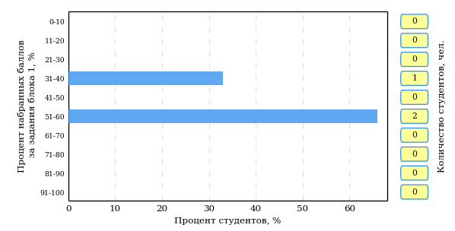  
Рисунок 3.43 – Гистограмма плотности распределения результатов выполнения заданий блока 1 ПИМ по дисциплине «Экономика»

На рисунке 3.44 представлена карта коэффициентов решаемости задания заданий блока 1 ПИМ по дисциплине «Экономика».

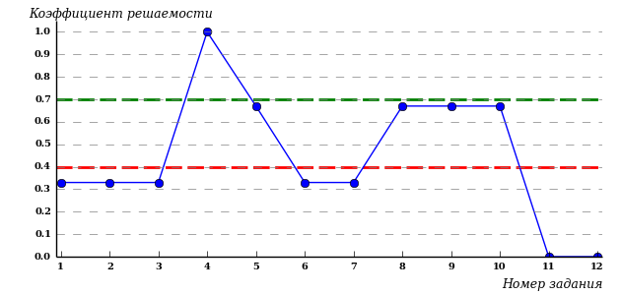  
Рисунок 3.44 – Карта коэффициентов решаемости заданий по темам блока 1  
ПИМ по дисциплине «Экономика»

Карта коэффициентов решаемости заданий показывает, что данным контингентом студентов

**на низком** уровне выполнены задания по следующим темам:

*№1 «*Предмет и метод экономической теории»

*№2 «*Общественное производство и экономические отношения»

*№3 «*Рынок. Рыночный механизм»

*№6 «*СНС и макроэкономические показатели»

*№7 «*Инвестиции»

*№11 «*Деньги и их функции»

*№12 «*Денежно-кредитная политика»

Распределение студентов по результатам выполнения заданий блока 2 ПИМ по дисциплине «Экономика» представлено на диаграмме (рисунок 3.45).

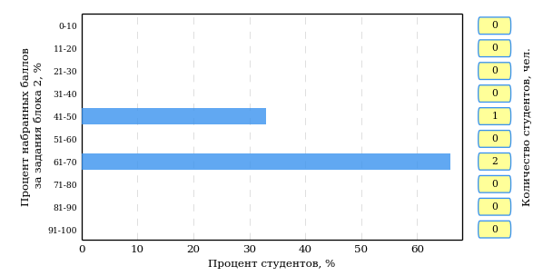  
Рисунок 3.45 – Гистограмма плотности распределения результатов выполнения заданий блока 2 ПИМ по дисциплине «Экономика»

На рисунке 3.46 отображены результаты выполнения заданий блока 2 ПИМ по дисциплине «Экономика» выборкой студентов.

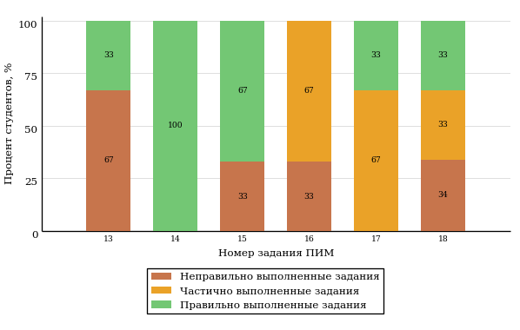  
Рисунок 3.46 – Диаграмма результатов выполнения студентами заданий блока 2  
ПИМ по дисциплине «Экономика»

Распределение студентов по результатам выполнения заданий блока 3 ПИМ по дисциплине «Экономика» представлено на диаграмме (рисунок 3.47).

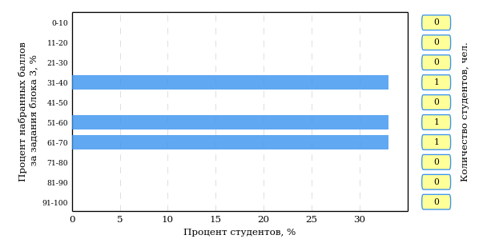  
Рисунок 3.47 – Гистограмма плотности распределения результатов выполнения заданий блока 3 ПИМ по дисциплине «Экономика»

На рисунке 3.48 отображены результаты решения заданий блока 3 ПИМ по дисциплине «Экономика» выборкой студентов.

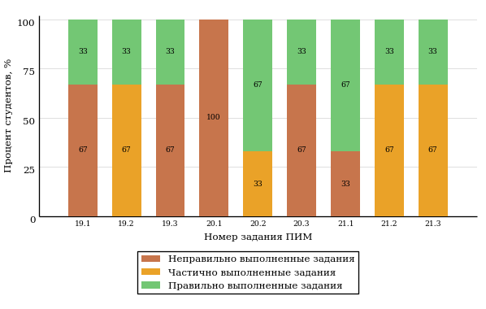  
Рисунок 3.48 – Диаграмма результатов выполнения студентами заданий блока 3  
ПИМ по дисциплине «Экономика»

Распределение студентов направления подготовки 280700.62 «Техносферная безопасность» вуза по уровням обученности на основе результатов ФЭПО-18 показано на диаграмме (рисунок 3.49).

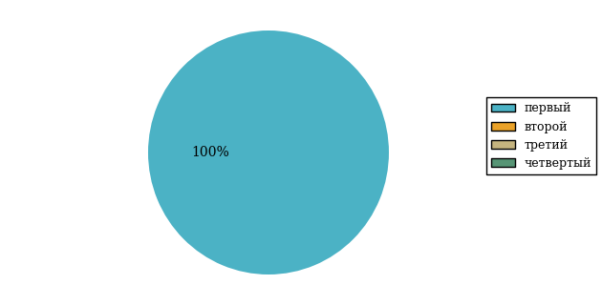  
Рисунок 3.49 – Круговая диаграмма распределения результатов обучения студентов по уровням обученности

В соответствии с моделью оценки результатов обучения процент студентов направления подготовки 280700.62 «Техносферная безопасность» вуза на уровне обученности не ниже второго (по дисциплине «Экономика» цикла ГСЭ ФГОС ВПО) составляет 0%.

* + 1. Направление подготовки 010200.62 «Математика и компьютерные науки»

Группа: 010200

В таблице 3.8 представлена структура ПИМ по дисциплине «Экономика» для студентов вуза по направлению подготовки 010200.62 «Математика и компьютерные науки» (группа 010200).

Таблица 3.8 – Структура содержания ПИМ

|  |  |
| --- | --- |
| **Содержание ПИМ** | **Номер задания ПИМ** |
| ***Объем трудоемкости:*** не больше 2 кредитов | |
| ***Блок 1. Тематическое наполнение ПИМ*** | |
| Предмет и метод экономической теории | 1 |
| Потребности и ресурсы | 2 |
| Общественное производство и экономические отношения | 3 |
| Экономические системы | 4 |
| СНС и макроэкономические показатели | 5 |
| Инвестиции | 6 |
| Инфляция и ее виды | 7 |
| Безработица и ее формы | 8 |
| Государственные расходы и налоги. Бюджетно-налоговая политика | 9 |
| Деньги и их функции | 10 |
| Банковская система | 11 |
| Денежно-кредитная политика | 12 |
| ***Блок 2. Модульное наполнение ПИМ*** | |
| Введение в экономическую теорию | 13 |
| Введение в экономическую теорию | 14 |
| Макроэкономические показатели | 15 |
| Макроэкономические показатели | 16 |
| Макроэкономическая политика | 17 |
| Макроэкономическая политика | 18 |
| ***Блок 3. Кейс-наполнение ПИМ*** | |
| Кейс 1 | |
| Подзадача 1 | 19.1 |
| Подзадача 2 | 19.2 |
| Подзадача 3 | 19.3 |
| Кейс 2 | |
| Подзадача 1 | 20.1 |
| Подзадача 2 | 20.2 |
| Подзадача 3 | 20.3 |
| Кейс 3 | |
| Подзадача 1 | 21.1 |
| Подзадача 2 | 21.2 |
| Подзадача 3 | 21.3 |

Распределение студентов по итогам выполнения заданий блока 1 ПИМ по дисциплине «Экономика» представлено на диаграмме (рисунок 3.50).

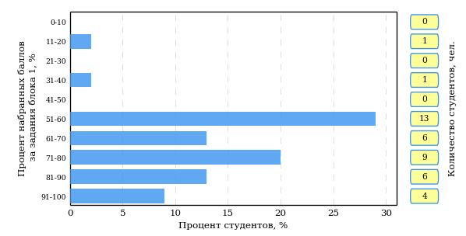  
Рисунок 3.50 – Гистограмма плотности распределения результатов выполнения заданий блока 1 ПИМ по дисциплине «Экономика»

На рисунке 3.51 представлена карта коэффициентов решаемости задания заданий блока 1 ПИМ по дисциплине «Экономика».

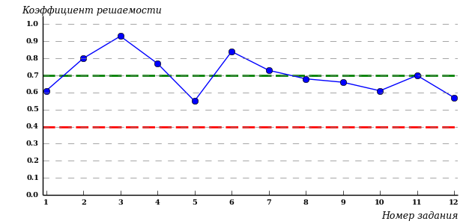  
Рисунок 3.51 – Карта коэффициентов решаемости заданий по темам блока 1  
ПИМ по дисциплине «Экономика»

Карта коэффициентов решаемости заданий показывает, что данным контингентом студентов

все задания выполнены **на высоком** уровне.

Распределение студентов по результатам выполнения заданий блока 2 ПИМ по дисциплине «Экономика» представлено на диаграмме (рисунок 3.52).

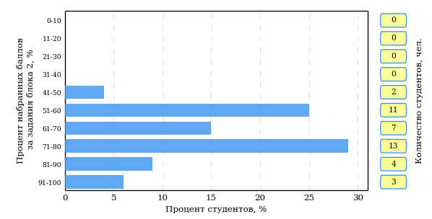  
Рисунок 3.52 – Гистограмма плотности распределения результатов выполнения заданий блока 2 ПИМ по дисциплине «Экономика»

На рисунке 3.53 отображены результаты выполнения заданий блока 2 ПИМ по дисциплине «Экономика» выборкой студентов.

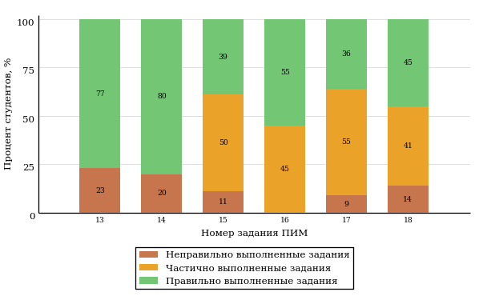  
Рисунок 3.53 – Диаграмма результатов выполнения студентами заданий блока 2  
ПИМ по дисциплине «Экономика»

Распределение студентов по результатам выполнения заданий блока 3 ПИМ по дисциплине «Экономика» представлено на диаграмме (рисунок 3.54).

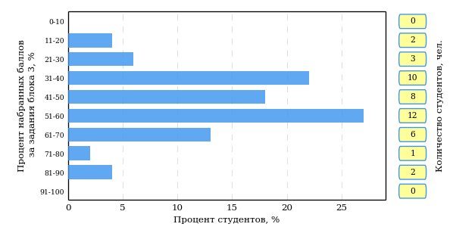  
Рисунок 3.54 – Гистограмма плотности распределения результатов выполнения заданий блока 3 ПИМ по дисциплине «Экономика»

На рисунке 3.55 отображены результаты решения заданий блока 3 ПИМ по дисциплине «Экономика» выборкой студентов.

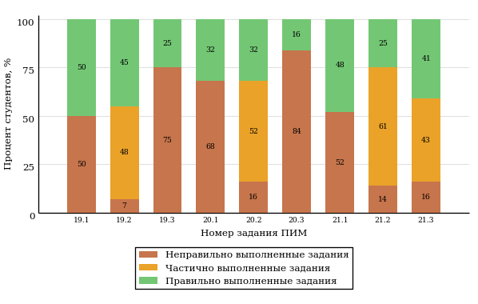  
Рисунок 3.55 – Диаграмма результатов выполнения студентами заданий блока 3  
ПИМ по дисциплине «Экономика»

Распределение студентов направления подготовки 010200.62 «Математика и компьютерные науки» вуза по уровням обученности на основе результатов ФЭПО-18 показано на диаграмме (рисунок 3.56).

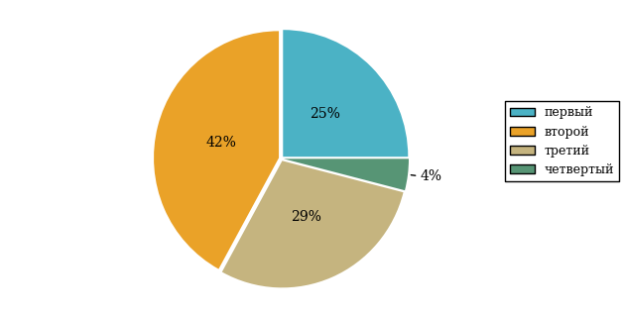  
Рисунок 3.56 – Круговая диаграмма распределения результатов обучения студентов по уровням обученности

В соответствии с моделью оценки результатов обучения процент студентов направления подготовки 010200.62 «Математика и компьютерные науки» вуза на уровне обученности не ниже второго (по дисциплине «Экономика» цикла ГСЭ ФГОС ВПО) составляет 75%.

* + 1. Направление подготовки 020700.62 «Геология»

Группа: 020700

В таблице 3.9 представлена структура ПИМ по дисциплине «Экономика» для студентов вуза по направлению подготовки 020700.62 «Геология» (группа 020700).

Таблица 3.9 – Структура содержания ПИМ

|  |  |
| --- | --- |
| **Содержание ПИМ** | **Номер задания ПИМ** |
| ***Объем трудоемкости:*** не больше 2 кредитов | |
| ***Блок 1. Тематическое наполнение ПИМ*** | |
| Предмет и метод экономической теории | 1 |
| Потребности и ресурсы | 2 |
| Общественное производство и экономические отношения | 3 |
| Экономические системы | 4 |
| СНС и макроэкономические показатели | 5 |
| Инвестиции | 6 |
| Инфляция и ее виды | 7 |
| Безработица и ее формы | 8 |
| Государственные расходы и налоги. Бюджетно-налоговая политика | 9 |
| Деньги и их функции | 10 |
| Банковская система | 11 |
| Денежно-кредитная политика | 12 |
| ***Блок 2. Модульное наполнение ПИМ*** | |
| Введение в экономическую теорию | 13 |
| Введение в экономическую теорию | 14 |
| Теория рынка | 15 |
| Теория рынка | 16 |
| Виды рыночных структур | 17 |
| Виды рыночных структур | 18 |
| Макроэкономические показатели | 19 |
| Макроэкономические показатели | 20 |
| Макроэкономическая политика | 21 |
| Макроэкономическая политика | 22 |
| ***Блок 3. Кейс-наполнение ПИМ*** | |
| Кейс 1 | |
| Подзадача 1 | 23.1 |
| Подзадача 2 | 23.2 |
| Подзадача 3 | 23.3 |
| Кейс 2 | |
| Подзадача 1 | 24.1 |
| Подзадача 2 | 24.2 |
| Подзадача 3 | 24.3 |
| Кейс 3 | |
| Подзадача 1 | 25.1 |
| Подзадача 2 | 25.2 |
| Подзадача 3 | 25.3 |

Распределение студентов по итогам выполнения заданий блока 1 ПИМ по дисциплине «Экономика» представлено на диаграмме (рисунок 3.57).

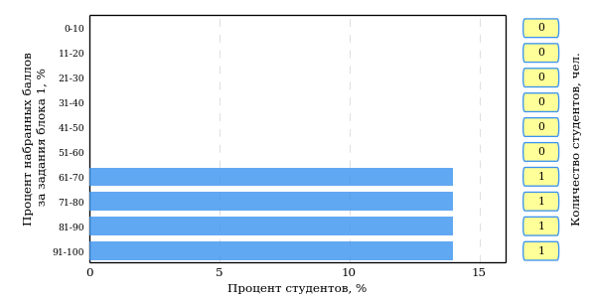  
Рисунок 3.57 – Гистограмма плотности распределения результатов выполнения заданий блока 1 ПИМ по дисциплине «Экономика»

На рисунке 3.58 представлена карта коэффициентов решаемости задания заданий блока 1 ПИМ по дисциплине «Экономика».

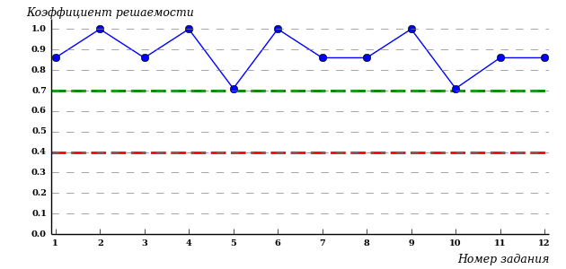  
Рисунок 3.58 – Карта коэффициентов решаемости заданий по темам блока 1  
ПИМ по дисциплине «Экономика»

Карта коэффициентов решаемости заданий показывает, что данным контингентом студентов

все задания выполнены **на высоком** уровне.

Распределение студентов по результатам выполнения заданий блока 2 ПИМ по дисциплине «Экономика» представлено на диаграмме (рисунок 3.59).

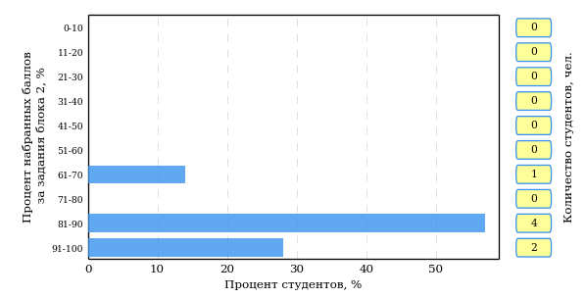  
Рисунок 3.59 – Гистограмма плотности распределения результатов выполнения заданий блока 2 ПИМ по дисциплине «Экономика»

На рисунке 3.60 отображены результаты выполнения заданий блока 2 ПИМ по дисциплине «Экономика» выборкой студентов.

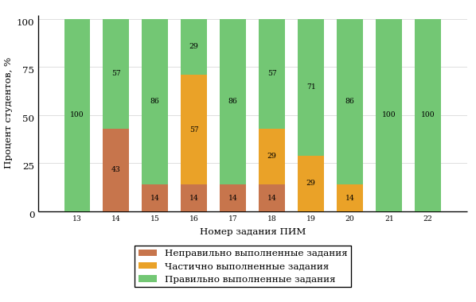  
Рисунок 3.60 – Диаграмма результатов выполнения студентами заданий блока 2  
ПИМ по дисциплине «Экономика»

Распределение студентов по результатам выполнения заданий блока 3 ПИМ по дисциплине «Экономика» представлено на диаграмме (рисунок 3.61).

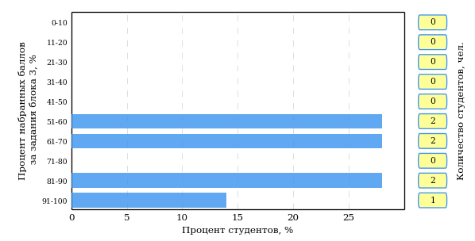  
Рисунок 3.61 – Гистограмма плотности распределения результатов выполнения заданий блока 3 ПИМ по дисциплине «Экономика»

На рисунке 3.62 отображены результаты решения заданий блока 3 ПИМ по дисциплине «Экономика» выборкой студентов.

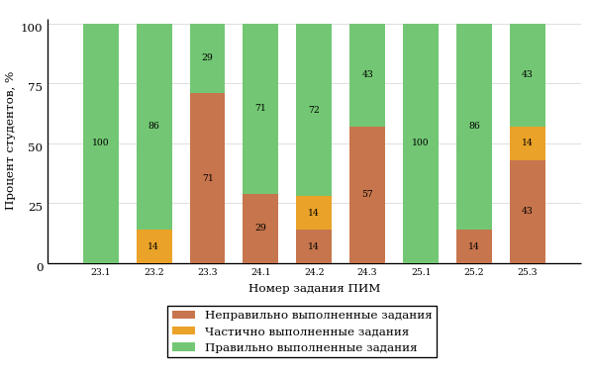  
Рисунок 3.62 – Диаграмма результатов выполнения студентами заданий блока 3  
ПИМ по дисциплине «Экономика»

Распределение студентов направления подготовки 020700.62 «Геология» вуза по уровням обученности на основе результатов ФЭПО-18 показано на диаграмме (рисунок 3.63).

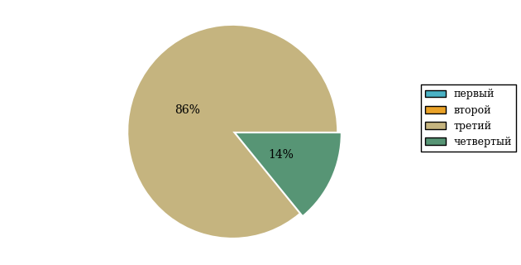  
Рисунок 3.63 – Круговая диаграмма распределения результатов обучения студентов по уровням обученности

В соответствии с моделью оценки результатов обучения процент студентов направления подготовки 020700.62 «Геология» вуза на уровне обученности не ниже второго (по дисциплине «Экономика» цикла ГСЭ ФГОС ВПО) составляет 100%.

* + 1. Направление подготовки 030200.62 «Политология»

Группа: политологи

В таблице 3.10 представлена структура ПИМ по дисциплине «Экономика» для студентов вуза по направлению подготовки 030200.62 «Политология» (группа политологи).

Таблица 3.10 – Структура содержания ПИМ

|  |  |
| --- | --- |
| **Содержание ПИМ** | **Номер задания ПИМ** |
| ***Объем трудоемкости:*** не больше 2 кредитов | |
| ***Блок 1. Тематическое наполнение ПИМ*** | |
| Предмет и метод экономической теории | 1 |
| Потребности и ресурсы | 2 |
| Общественное производство и экономические отношения | 3 |
| Экономические системы | 4 |
| СНС и макроэкономические показатели | 5 |
| Инвестиции | 6 |
| Инфляция и ее виды | 7 |
| Безработица и ее формы | 8 |
| Государственные расходы и налоги. Бюджетно-налоговая политика | 9 |
| Деньги и их функции | 10 |
| Банковская система | 11 |
| Денежно-кредитная политика | 12 |
| ***Блок 2. Модульное наполнение ПИМ*** | |
| Введение в экономическую теорию | 13 |
| Введение в экономическую теорию | 14 |
| Макроэкономические показатели | 15 |
| Макроэкономические показатели | 16 |
| Макроэкономическая политика | 17 |
| Макроэкономическая политика | 18 |
| ***Блок 3. Кейс-наполнение ПИМ*** | |
| Кейс 1 | |
| Подзадача 1 | 19.1 |
| Подзадача 2 | 19.2 |
| Подзадача 3 | 19.3 |
| Кейс 2 | |
| Подзадача 1 | 20.1 |
| Подзадача 2 | 20.2 |
| Подзадача 3 | 20.3 |
| Кейс 3 | |
| Подзадача 1 | 21.1 |
| Подзадача 2 | 21.2 |
| Подзадача 3 | 21.3 |

Распределение студентов по итогам выполнения заданий блока 1 ПИМ по дисциплине «Экономика» представлено на диаграмме (рисунок 3.64).

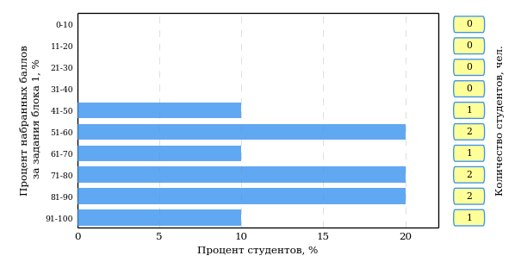  
Рисунок 3.64 – Гистограмма плотности распределения результатов выполнения заданий блока 1 ПИМ по дисциплине «Экономика»

На рисунке 3.65 представлена карта коэффициентов решаемости задания заданий блока 1 ПИМ по дисциплине «Экономика».

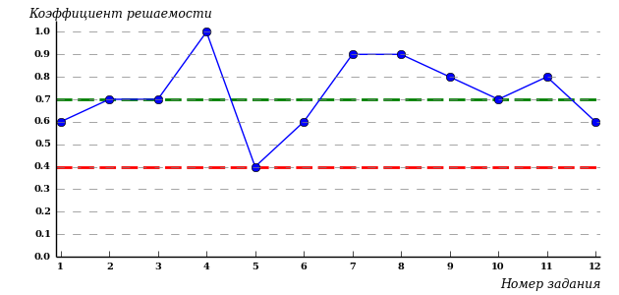  
Рисунок 3.65 – Карта коэффициентов решаемости заданий по темам блока 1  
ПИМ по дисциплине «Экономика»

Карта коэффициентов решаемости заданий показывает, что данным контингентом студентов

**на невысоком** уровне выполнены задания по следующим темам:

*№9* «СНС и макроэкономические показатели»

Распределение студентов по результатам выполнения заданий блока 2 ПИМ по дисциплине «Экономика» представлено на диаграмме (рисунок 3.66).

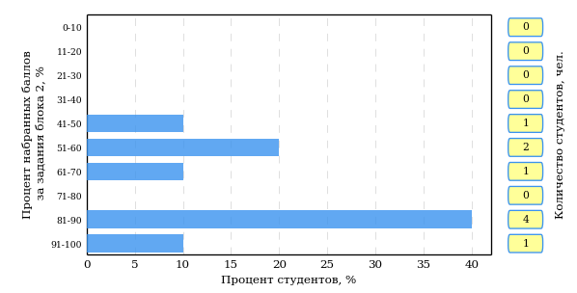  
Рисунок 3.66 – Гистограмма плотности распределения результатов выполнения заданий блока 2 ПИМ по дисциплине «Экономика»

На рисунке 3.67 отображены результаты выполнения заданий блока 2 ПИМ по дисциплине «Экономика» выборкой студентов.

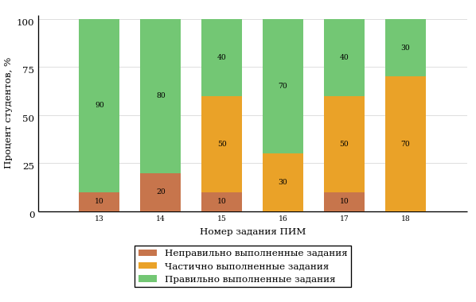  
Рисунок 3.67 – Диаграмма результатов выполнения студентами заданий блока 2  
ПИМ по дисциплине «Экономика»

Распределение студентов по результатам выполнения заданий блока 3 ПИМ по дисциплине «Экономика» представлено на диаграмме (рисунок 3.68).

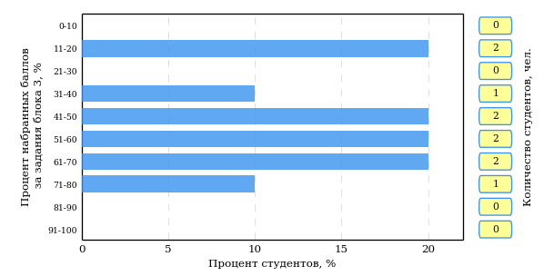  
Рисунок 3.68 – Гистограмма плотности распределения результатов выполнения заданий блока 3 ПИМ по дисциплине «Экономика»

На рисунке 3.69 отображены результаты решения заданий блока 3 ПИМ по дисциплине «Экономика» выборкой студентов.

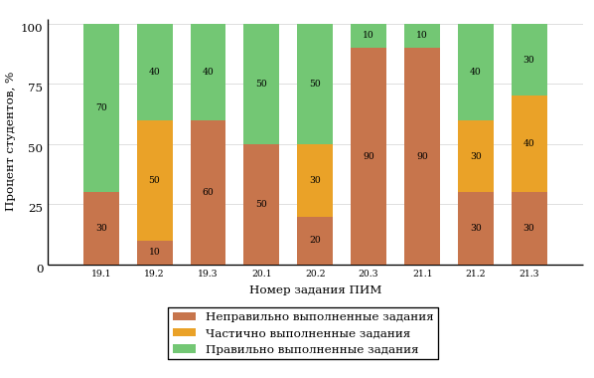  
Рисунок 3.69 – Диаграмма результатов выполнения студентами заданий блока 3  
ПИМ по дисциплине «Экономика»

Распределение студентов направления подготовки 030200.62 «Политология» вуза по уровням обученности на основе результатов ФЭПО-18 показано на диаграмме (рисунок 3.70).

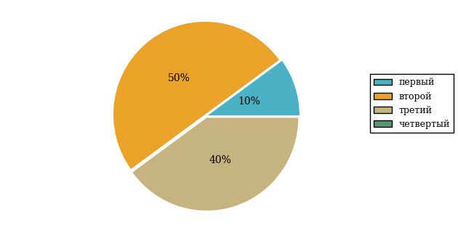  
Рисунок 3.70 – Круговая диаграмма распределения результатов обучения студентов по уровням обученности

В соответствии с моделью оценки результатов обучения процент студентов направления подготовки 030200.62 «Политология» вуза на уровне обученности не ниже второго (по дисциплине «Экономика» цикла ГСЭ ФГОС ВПО) составляет 90%.

* + 1. Направление подготовки 270800.62 «Строительство»

Группа: dc-12

В таблице 3.11 представлена структура ПИМ по дисциплине «Экономика» для студентов вуза по направлению подготовки 270800.62 «Строительство» (группа dc-12).

Таблица 3.11 – Структура содержания ПИМ

|  |  |
| --- | --- |
| **Содержание ПИМ** | **Номер задания ПИМ** |
| ***Объем трудоемкости:*** не больше 2 кредитов | |
| ***Блок 1. Тематическое наполнение ПИМ*** | |
| Предмет и метод экономической теории | 1 |
| Потребности и ресурсы | 2 |
| Общественное производство и экономические отношения | 3 |
| Экономические системы | 4 |
| Рынок. Рыночный механизм | 5 |
| Эластичность | 6 |
| Виды конкуренции | 7 |
| Рынки факторов производства | 8 |
| СНС и макроэкономические показатели | 9 |
| Инвестиции | 10 |
| Инфляция и ее виды | 11 |
| Безработица и ее формы | 12 |
| Государственные расходы и налоги. Бюджетно-налоговая политика | 13 |
| Деньги и их функции | 14 |
| Банковская система | 15 |
| Денежно-кредитная политика | 16 |
| ***Блок 2. Модульное наполнение ПИМ*** | |
| Введение в экономическую теорию | 17 |
| Введение в экономическую теорию | 18 |
| Теория рынка | 19 |
| Теория рынка | 20 |
| Виды рыночных структур | 21 |
| Виды рыночных структур | 22 |
| ***Блок 3. Кейс-наполнение ПИМ*** | |
| Кейс 1 | |
| Подзадача 1 | 23.1 |
| Подзадача 2 | 23.2 |
| Подзадача 3 | 23.3 |
| Кейс 2 | |
| Подзадача 1 | 24.1 |
| Подзадача 2 | 24.2 |
| Подзадача 3 | 24.3 |
| Кейс 3 | |
| Подзадача 1 | 25.1 |
| Подзадача 2 | 25.2 |
| Подзадача 3 | 25.3 |

Распределение студентов по итогам выполнения заданий блока 1 ПИМ по дисциплине «Экономика» представлено на диаграмме (рисунок 3.71).

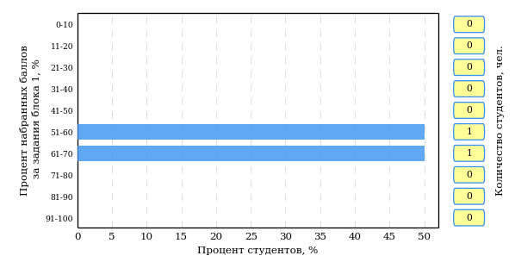  
Рисунок 3.71 – Гистограмма плотности распределения результатов выполнения заданий блока 1 ПИМ по дисциплине «Экономика»

На рисунке 3.72 представлена карта коэффициентов решаемости задания заданий блока 1 ПИМ по дисциплине «Экономика».

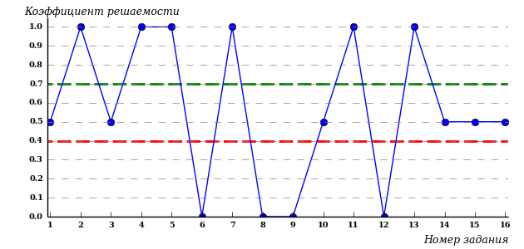  
Рисунок 3.72 – Карта коэффициентов решаемости заданий по темам блока 1  
ПИМ по дисциплине «Экономика»

Карта коэффициентов решаемости заданий показывает, что данным контингентом студентов

**на невысоком** уровне выполнены задания по следующим темам:

*№1* «Предмет и метод экономической теории»

*№3* «Общественное производство и экономические отношения»

*№10* «Инвестиции»

*№14* «Деньги и их функции»

*№15* «Банковская система»

*№16* «Денежно-кредитная политика»

**на низком** уровне выполнены задания по следующим темам:

*№6 «*Эластичность»

*№8 «*Рынки факторов производства»

*№9 «*СНС и макроэкономические показатели»

*№12 «*Безработица и ее формы»

Распределение студентов по результатам выполнения заданий блока 2 ПИМ по дисциплине «Экономика» представлено на диаграмме (рисунок 3.73).

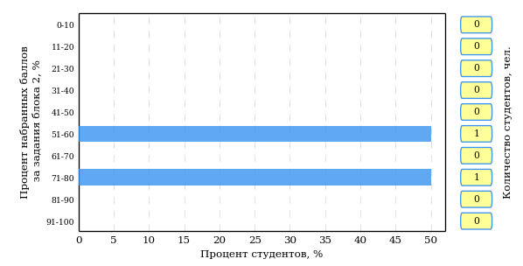  
Рисунок 3.73 – Гистограмма плотности распределения результатов выполнения заданий блока 2 ПИМ по дисциплине «Экономика»

На рисунке 3.74 отображены результаты выполнения заданий блока 2 ПИМ по дисциплине «Экономика» выборкой студентов.

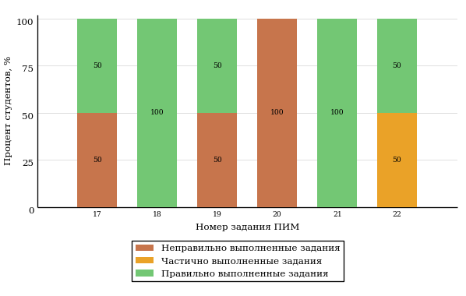  
Рисунок 3.74 – Диаграмма результатов выполнения студентами заданий блока 2  
ПИМ по дисциплине «Экономика»

Распределение студентов по результатам выполнения заданий блока 3 ПИМ по дисциплине «Экономика» представлено на диаграмме (рисунок 3.75).

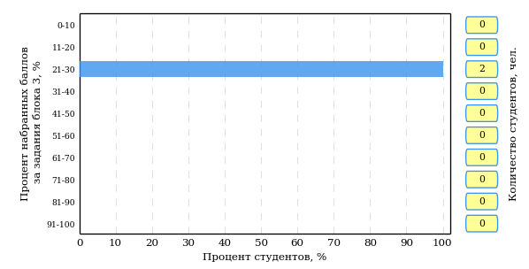  
Рисунок 3.75 – Гистограмма плотности распределения результатов выполнения заданий блока 3 ПИМ по дисциплине «Экономика»

На рисунке 3.76 отображены результаты решения заданий блока 3 ПИМ по дисциплине «Экономика» выборкой студентов.

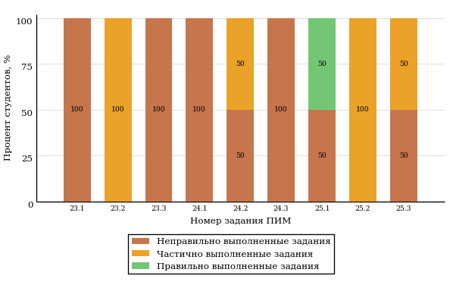  
Рисунок 3.76 – Диаграмма результатов выполнения студентами заданий блока 3  
ПИМ по дисциплине «Экономика»

Распределение студентов направления подготовки 270800.62 «Строительство» вуза по уровням обученности на основе результатов ФЭПО-18 показано на диаграмме (рисунок 3.77).

  
Рисунок 3.77 – Круговая диаграмма распределения результатов обучения студентов по уровням обученности

В соответствии с моделью оценки результатов обучения процент студентов направления подготовки 270800.62 «Строительство» вуза на уровне обученности не ниже второго (по дисциплине «Экономика» цикла ГСЭ ФГОС ВПО) составляет 50%.

# Интернет-тестирование в сфере образования

**Интернет-тренажеры в сфере образования**



**Цель проекта** – оценка знаний, умений, навыков обучающихся  
и целенаправленная тренировка в процессе многократного решения тестовых заданий.

**Возможности Интернет-тренажеров:**

* самоподготовка студентов к процедурам контроля качества образования в режимах «Обучение» и «Самоконтроль»;
* осуществление преподавателем текущего контроля студентов при изучении дисциплины в рамках учебного процесса;
* выполнение лабораторного практикума, обращение к видеолекциям, справочным материалам с использованием технологий Flash, Drag&Drop и т.д.;
* проведение студентом работы над ошибками.

**Для студентов:**

* осмысление и закрепление  
  пройденного материала  
  по дисциплине с помощью подсказок, информации справочного характера, текста правильного решения;
* оценка собственного уровня знаний и умений, в том числе  
  в условиях, максимально приближенных к реальному контрольному тестированию.

**Для преподавателей:**

* диагностика уровня знаний студентов не только по отдельным разделам или темам, но и по всему курсу дисциплины;
* анализ подробных протоколов ответов студентов;
* получение сводных рейтинг-листов по результатам тестирования студенческих групп.

Использование Интернет-тренажеров становится необычайно популярным: **только с сентября 2012 года по декабрь 2013 года** системой Интернет-тренажеров воспользовались свыше **11 000 000** студентов из **675** образовательных организаций **81** региона Российской Федерации.

**Для поступающих в аспирантуру:**

Специально для поступающих  
в аспирантуру созданы Интернет-тренажеры, предназначенные  
для подготовки к вступительным  
и кандидатским экзаменам  
по дисциплинам:

* «История и философия науки»;
* «Английский язык».

Интернет-тренажер по дисциплине «Английский язык» предоставляет поступающим в аспирантуру возможность проводить **аудирование**  
с помощью встроенного в систему плеера:

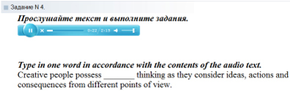

**Для абитуриентов:**

Для целенаправленной подготовки абитуриентов к единым государственным экзаменам (ЕГЭ) разработаны Интернет-тренажеры, гармонизированные с контрольно-измерительными материалами ЕГЭ 2009–2013 гг., а также предложены тестовые материалы, включающие авторские решения заданий  
демонстрационных вариантов ЕГЭ.



Диагностическое Интернет-тестирование студентов первого курса

**Цель проекта** – оценка уровня фундаментальной подготовки первокурсников по **9 (на базе 11 классов)** и по **2** **(на базе 9 классов)** предметам школьного курса, а также диагностика психологической готовности к обучению в вузе/ссузе.

**Возможности диагностического тестирования:**

* выявление «проблемных» разделов учебной программы  
  в начале обучения;
* формирование информационно-аналитического отчета по каждой из дисциплин;
* проведение мониторинговых исследований (для ОО, неоднократно участвовавших  
  в диагностическом тестировании).

**Диагностика уровня знаний** позволяет определить реальный уровень знаний и умений студентов-первокурсников по дисциплинам

**на базе 11 классов:**

* «Английский язык»;
* «Биология»;
* «Информатика»;
* «История»;
* «Математика»;
* «Обществознание»;
* «Русский язык»;
* «Физика»;
* «Химия».

**на** **базе 9 классов:**

* «Математика»;
* «Русский язык».



**Диагностика готовности первокурсников**к продолжению обучения в вузе выявляет особенности мотивации к учению  
и интеллектуальные способности как факторы дальнейшего успешного обучения студентов  
в вузе.

**Для образовательной организации:**

* выявление имеющихся проблем на начальной стадии обучения;
* эффективная проверка знаний в условиях массового контроля;
* автоматическая проверка результатов тестирования.

Результаты диагностического тестирования первокурсников позволяют спрогнозировать успешность учебной деятельности студентов, выявить пробелы в знаниях уже на начальном этапе обучения, а также принять обоснованные управленческие решения по развитию и саморазвитию студентов для эффективного обучения в образовательной организации.

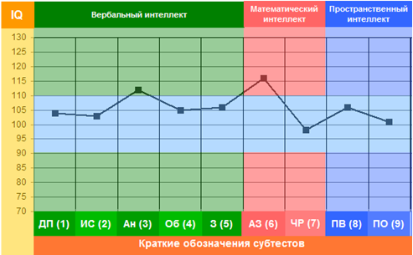

# Приложение 1. Модель педагогических измерительных материалов

При проведении ФЭПО в рамках компетентностного подхода используется уровневая модель педагогических измерительных материалов (ПИМ), представленная в трех взаимосвязанных блоках (рис.1).

  
Рис. 1. Трехмерная структура уровневой модели ПИМ

**Первый блок (тематическое наполнение)** – задания на уровне «знать», в которых очевиден способ решения, усвоенный студентом при изучении дисциплины. Задания этого блока выявляют в основном знаниевый компонент по дисциплине и оцениваются по бинарной шкале «правильно-неправильно».

**Второй блок (модульное наполнение)** – задания на уровне «знать» и «уметь», в которых нет явного указания на способ выполнения, и студент для их решения самостоятельно выбирает один из изученных способов. Задания данного блока позволяют оценить не только знания по дисциплине, но и умения пользоваться ими при решении стандартных, типовых задач. Результаты выполнения этого блока оцениваются с учетом частично правильно выполненных заданий.

**Третий блок** **(кейс-наполнение)** – задания на уровне «знать», «уметь», «владеть». Он представлен кейс-заданиями, содержание которых предполагает использование комплекса умений и навыков, для того чтобы студент мог самостоятельно сконструировать способ решения, комбинируя известные ему способы и привлекая знания из разных дисциплин. Кейс-задание представляет собой учебное задание, состоящее из описания реальной практической ситуации и совокупности сформулированных к ней вопросов к ней. Выполнение студентом кейс-заданий требует решения поставленной проблемы (ситуации) в целом и проявления умения анализировать конкретную информацию прослеживать причинно-следственные связи, выделять ключевые проблемы и методы их решения. В отличие от первых двух блоков задания третьего блока носят интегральный (summative) характер и позволяют формировать нетрадиционный способ мышления, характерный и необходимый для современного человека.

# Приложение 2. Характеристика уровней обученности по дисциплине «Математика»

**УРОВЕНЬ 1** *(первый)*

*Характеристика*: Достигнутый уровень оценки результатов обучения показывает, что студент продемонстрировал отдельные знания базовых вопросов по дисциплине «Математика», но не овладел системой основных понятий и инструментов алгебры и геометрии, математического анализа, теории вероятностей и математической статистики, необходимых для исследования объектов в стандартных ситуациях профессиональной деятельности, построения математических моделей объектов профессиональной деятельности; не умеет использовать математический язык и математическую символику при построении моделей прикладных задач.

**УРОВЕНЬ 2** *(второй)*

*Характеристика:*Достигнутый уровень оценки результатов обучения показывает, что студент обладает необходимой системой основных знаний по дисциплине «Математика»; навыками решения задач линейной алгебры, математического анализа, теории вероятностей и математической статистики; владеет отдельными методами современного математического инструментария, необходимого для обработки и анализа информации по теме исследования; умеет решать типовые математические задачи и использовать математический язык и математическую символику для моделирования прикладных задач.

**УРОВЕНЬ 3** *(третий)*

*Характеристика:*Достигнутый студентом уровень оценки результатов обучения по дисциплине «Математика» показывает, что студент продемонстрировал глубокое усвоение базовых знаний и развитые практические умения и навыки в применении современного математического инструментария для исследования объектов профессиональной деятельности; владеет основами математического моделирования прикладных задач, решаемых аналитическими методами; умеет строить математические модели объектов профессиональной деятельности.

**УРОВЕНЬ 4** *(четвертый)*

*Характеристика:*Достигнутый уровень оценки результатов обучения по дисциплине «Математика» свидетельствует о том, что студент овладел современными математическими методами решения типовых задач профессиональной деятельности; методикой построения, анализа и применения математических моделей; умеет использовать математические и инструментальные средства для обработки и анализа информации по теме исследования в стандартных и нестандартных ситуациях; применять математические методы анализа и моделирования теоретических и экспериментальных исследований для решения прикладных задач.

# Приложение 3. Формы представления обобщенных результатов тестирования студентов

Обращаем Ваше внимание на то, что данное приложение содержит примеры графических форм для анализа результатов тестирования. ***Данные примеры не относятся к результатам тестирования студентов Вашего вуза (ссуза).***

Для оценки качества подготовки студентов результаты тестирования представлены в формах, удобных для принятия организационных и методических решений:

* диаграмма распределения результатов тестирования студентов по уровням обученности («лестница Беспалько»);
* диаграмма ранжирования ООП вузов (ссузов) – участников по показателю «Доля студентов на уровне обученности не ниже второго»;
* диаграмма распределения результатов обучения студентов за три последовательных этапа ФЭПО;
* гистограмма плотности распределения результатов тестирования студентов;
* круговая диаграмма распределения результатов обучения студентов;
* гистограмма плотности распределения результатов выполнения заданий

блока ПИМ по дисциплине;

* карта коэффициентов решаемости заданий по темам первого блока ПИМ по дисциплине;
* диаграмма результатов выполнения заданий второго и третьего блоков ПИМ по дисциплине.

*Диаграмма распределения результатов тестирования студентов по уровням обученности («лестница Беспалько»)* позволяет оценить распределение результатов для данной группы тестируемых по уровням обученности и провести сравнение с аналогичными результатами участников ФЭПО. После диаграммы (рисунок 1) приводится информация о значении процента студентов, находящихся на уровне обученности не ниже второго как для выборки студентов вуза (ссуза), так и для выборки студентов вузов (ссузов) – участников в рамках текущего этапа ФЭПО).



**99%**

**86%**

**34%**

**31%**

**21%**

**14%**

**1%**

**5%**

**27%**

**67%**

|  |  |
| --- | --- |
| вуз | вузы-участники |

Рисунок 1 – Диаграмма распределения результатов тестирования студентов  
по уровням обученности

*Диаграмма ранжирования ООП вузов (ссузов) – участников по показателю «Доля студентов на уровне обученности не ниже второго»*  позволяет сравнить результаты обучения студентов образовательной программы (специальности) с результатами студентов аналогичных программ (специальностей) других образовательных организаций – участников ФЭПО и определить на общем фоне место вуза (ссуза) по данному показателю. На диаграмме (рисунок 2) красной линией показан критерий оценки результатов обучения «60 % студентов на уровне обученности не ниже второго», темным столбиком отмечен результат по этому показателю для направления подготовки вуза на фоне вузов – участников ФЭПО, реализующих данное направление подготовки.

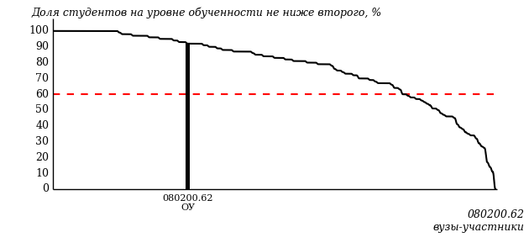

Рисунок 2 – Диаграмма ранжирования ООП вузов-участников  
по показателю «Доля студентов на уровне обученности не ниже второго»

*Диаграмма распределения результатов обучения студентов за три последовательных этапа ФЭПО* позволяет мониторить результаты обучения студентов по вузу в целом, по направлению подготовки (специальности), по дисциплине и провести сравнение с аналогичными результатами (рисунок 3).

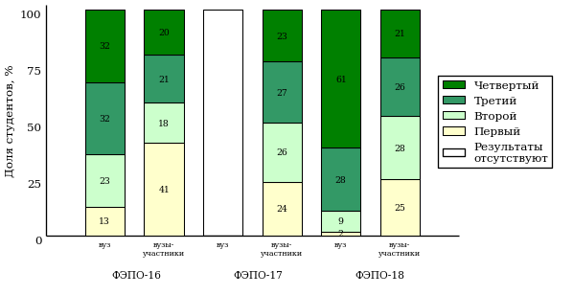

Рисунок 3 – Диаграмма распределения результатов обучения студентов  
за три последовательных этапа ФЭПО

*Гистограмма плотности распределения результатов тестирования студентов* используется для характеристики плотности распределения данных по проценту набранных баллов за выполнение ПИМ. Каждый столбик на диаграмме (рисунок 4) показывает долю студентов, результаты которых лежат в данном 5-процентном интервале. По гистограмме определяется характер распределения результатов для данной группы тестируемых и могут быть выделены подгруппы студентов с различным качеством подготовки. Согласно предложенной модели оценки качества подготовки студентов гистограмма должна быть смещена в сторону более высоких процентов за выполнение ПИМ. Столбцы разного цвета характеризуют результаты образовательной организации и аналогичные результаты участников ФЭПО, что позволяет провести сравнение по проценту набранных баллов за выполнение ПИМ.



Рисунок 4 – Гистограмма плотности распределения результатов тестирования студентов  
с наложением на общий результат участников

Гистограмму плотности распределения результатов тестирования студентов (рисунок 5) можно использовать для проведения экспресс-оценки результатов тестирования студентов вуза (ссуза), позволяющей сравнить набранные баллы за выполнение ПИМ с соответствующим уровнем обученности. По данному показателю предложена интервальная шкала: [0%; 50%), [50%; 70%), [70%; 90%), [90%; 100%]. Столбцы различного цвета указывают на долю студентов, находящихся соответственно на первом, втором, третьем и четвертом уровнях обученности.



Рисунок 5 – Гистограмма плотности распределения результатов тестирования студентов  
вуза (ссуза) по уровням обученности в соответствии с процентом набранных баллов  
за выполнение ПИМ

*На круговой диаграмме распределения результатов обучения студентов* показана доля студентов на каждом из четырех уровней обученности (рисунок 6).



Рисунок 6 – Круговая диаграмма распределения результатов обучения студентов  
по уровням обученности

Данная диаграмма по дисциплине строится для выборки студентов направления подготовки (специальности) образовательной организации. В соответствии с критерием оценки результатов обучения на уровне обученности не ниже второго должно находиться не менее 60% студентов.

*Гистограмма плотности распределения результатов выполнения заданий блока ПИМ по дисциплине*. По итогам выполнения заданий каждого из блоков ПИМ строится гистограмма плотности распределения результатов (рисунок 7).

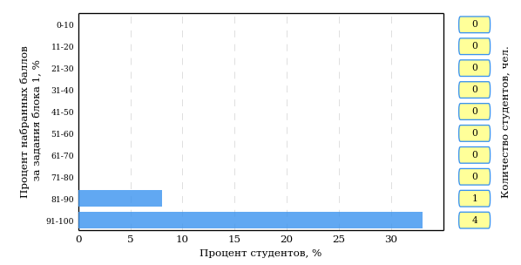

Рисунок 7 – Гистограмма плотности распределения результатов  
выполнения заданий блока ПИМ по дисциплине

Каждый горизонтальный столбик на диаграмме (рисунок 7) характеризует долю студентов (число которых приводится в вертикальном столбце справа), результаты которых лежат в 10-процентном интервале баллов блока. Данная гистограмма строится для анализа результатов выполнения заданий каждого отдельного блока ПИМ.

*Карта коэффициентов решаемости заданий по темам первого блока ПИМ по дисциплине* предназначена для содержательного анализа качества подготовки студентов по контролируемым темам дисциплины. По вертикальной оси отложены значения коэффициентов решаемости заданий, номера которых указаны по горизонтальной оси (рисунок 8).



Рисунок 8 – Карта коэффициентов решаемости заданий  
по темам первого блока ПИМ по дисциплине

Значения коэффициентов решаемости для заданий рассчитываются как отношение числа студентов, решивших задание по данной теме, к общему числу участников решавших данное задание. При анализе результатов тестирования по карте коэффициентов решаемости можно придерживаться следующей классификации: легкие задания – коэффициент решаемости от 0,7 до 1,0; задания средней трудности – коэффициент решаемости от 0,4 до 0,7; трудные задания – коэффициент решаемости менее 0,4.

*Диаграмма распределения результатов выполнения заданий второго и третьего блоков ПИМ* *по дисциплине* выборкой студентов представлена на рисунке 9.



Рисунок 9 – Диаграмма результатов выполнения заданий блока ПИМ по дисциплине

В каждом столбце различным цветом показаны проценты студентов, правильно выполнивших задание, частично выполнивших задание, либо выполнивших задание неправильно.

В приведенных материалах использованы формы представления результатов тестирования студентов, удобные для принятия решений на различных уровнях управления учебным процессом в образовательном учреждении.

# Приложение 4. Рейтинг-листы

## Направление подготовки 010200.62 «Математика и компьютерные науки»

Группа: 010200

Трудоемкость: не больше 2 кредитов

| **№ п/п** | **ФИО студента** | **Логин** | **Кол-во заданий, на которые даны ответы** | **Количество набранных баллов** | **Процент набранных баллов за выполнение ПИМ** | **Уровень обученности** |
| --- | --- | --- | --- | --- | --- | --- |
| 1 |  | 05fs225149 | 27 из 27 | Блок 1 – 100% (12 из 12 баллов)  Блок 2 – 100% (12 из 12 баллов)  Блок 3 – 81% (13 из 16 баллов) | 93% | четвертый |

Группа: 010200

Трудоемкость: не больше 2 кредитов

| **№ п/п** | **ФИО студента** | **Логин** | **Кол-во заданий, на которые даны ответы** | **Количество набранных баллов** | **Процент набранных баллов за выполнение ПИМ** | **Уровень обученности** |
| --- | --- | --- | --- | --- | --- | --- |
| 1 |  | 05fs225180 | 27 из 27 | Блок 1 – 75% (9 из 12 баллов)  Блок 2 – 83% (10 из 12 баллов)  Блок 3 – 81% (13 из 16 баллов) | 80% | четвертый |
| 2 |  | 05fs225184 | 27 из 27 | Блок 1 – 92% (11 из 12 баллов)  Блок 2 – 75% (9 из 12 баллов)  Блок 3 – 75% (12 из 16 баллов) | 80% | четвертый |

Группа: 010200

Трудоемкость: не больше 2 кредитов

| **№ п/п** | **ФИО студента** | **Логин** | **Кол-во заданий, на которые даны ответы** | **Количество набранных баллов** | **Процент набранных баллов за выполнение ПИМ** | **Уровень обученности** |
| --- | --- | --- | --- | --- | --- | --- |
| 1 |  | 05fs225145 | 27 из 27 | Блок 1 – 75% (9 из 12 баллов)  Блок 2 – 75% (9 из 12 баллов)  Блок 3 – 81% (13 из 16 баллов) | 78% | четвертый |
| 2 |  | 05fs225147 | 27 из 27 | Блок 1 – 100% (12 из 12 баллов)  Блок 2 – 100% (12 из 12 баллов)  Блок 3 – 69% (11 из 16 баллов) | 88% | третий |
| 3 |  | 05fs225144 | 27 из 27 | Блок 1 – 100% (12 из 12 баллов)  Блок 2 – 83% (10 из 12 баллов)  Блок 3 – 69% (11 из 16 баллов) | 83% | третий |
| 4 |  | 05fs225146 | 27 из 27 | Блок 1 – 92% (11 из 12 баллов)  Блок 2 – 100% (12 из 12 баллов)  Блок 3 – 56% (9 из 16 баллов) | 80% | третий |

Группа: 010200

Трудоемкость: не больше 2 кредитов

| **№ п/п** | **ФИО студента** | **Логин** | **Кол-во заданий, на которые даны ответы** | **Количество набранных баллов** | **Процент набранных баллов за выполнение ПИМ** | **Уровень обученности** |
| --- | --- | --- | --- | --- | --- | --- |
| 1 |  | 05fs225209 | 27 из 27 | Блок 1 – 92% (11 из 12 баллов)  Блок 2 – 92% (11 из 12 баллов)  Блок 3 – 56% (9 из 16 баллов) | 78% | третий |
| 2 |  | 05fs225176 | 27 из 27 | Блок 1 – 75% (9 из 12 баллов)  Блок 2 – 92% (11 из 12 баллов)  Блок 3 – 63% (10 из 16 баллов) | 75% | третий |

Группа: 010200

Трудоемкость: не больше 2 кредитов

| **№ п/п** | **ФИО студента** | **Логин** | **Кол-во заданий, на которые даны ответы** | **Количество набранных баллов** | **Процент набранных баллов за выполнение ПИМ** | **Уровень обученности** |
| --- | --- | --- | --- | --- | --- | --- |
| 1 |  | 05fs225119 | 27 из 27 | Блок 1 – 92% (11 из 12 баллов)  Блок 2 – 92% (11 из 12 баллов)  Блок 3 – 50% (8 из 16 баллов) | 75% | третий |
| 2 |  | 05fs225124 | 27 из 27 | Блок 1 – 75% (9 из 12 баллов)  Блок 2 – 75% (9 из 12 баллов)  Блок 3 – 69% (11 из 16 баллов) | 73% | третий |

Группа: 010200

Трудоемкость: не больше 2 кредитов

| **№ п/п** | **ФИО студента** | **Логин** | **Кол-во заданий, на которые даны ответы** | **Количество набранных баллов** | **Процент набранных баллов за выполнение ПИМ** | **Уровень обученности** |
| --- | --- | --- | --- | --- | --- | --- |
| 1 |  | 05fs225190 | 27 из 27 | Блок 1 – 75% (9 из 12 баллов)  Блок 2 – 92% (11 из 12 баллов)  Блок 3 – 56% (9 из 16 баллов) | 73% | третий |
| 2 |  | 05fs225213 | 27 из 27 | Блок 1 – 75% (9 из 12 баллов)  Блок 2 – 67% (8 из 12 баллов)  Блок 3 – 75% (12 из 16 баллов) | 73% | третий |
| 3 |  | 05fs225210 | 27 из 27 | Блок 1 – 75% (9 из 12 баллов)  Блок 2 – 83% (10 из 12 баллов)  Блок 3 – 63% (10 из 16 баллов) | 73% | третий |
| 4 |  | 05fs225182 | 27 из 27 | Блок 1 – 75% (9 из 12 баллов)  Блок 2 – 83% (10 из 12 баллов)  Блок 3 – 63% (10 из 16 баллов) | 73% | третий |

Группа: 010200

Трудоемкость: не больше 2 кредитов

| **№ п/п** | **ФИО студента** | **Логин** | **Кол-во заданий, на которые даны ответы** | **Количество набранных баллов** | **Процент набранных баллов за выполнение ПИМ** | **Уровень обученности** |
| --- | --- | --- | --- | --- | --- | --- |
| 1 |  | 05fs225118 | 27 из 27 | Блок 1 – 92% (11 из 12 баллов)  Блок 2 – 83% (10 из 12 баллов)  Блок 3 – 50% (8 из 16 баллов) | 73% | третий |
| 2 |  | 05fs225099 | 27 из 27 | Блок 1 – 83% (10 из 12 баллов)  Блок 2 – 75% (9 из 12 баллов)  Блок 3 – 56% (9 из 16 баллов) | 70% | третий |
| 3 |  | 05fs225104 | 27 из 27 | Блок 1 – 83% (10 из 12 баллов)  Блок 2 – 83% (10 из 12 баллов)  Блок 3 – 50% (8 из 16 баллов) | 70% | третий |
| 4 |  | 05fs225133 | 27 из 27 | Блок 1 – 83% (10 из 12 баллов)  Блок 2 – 92% (11 из 12 баллов)  Блок 3 – 44% (7 из 16 баллов) | 70% | третий |
| 5 |  | 05fs225092 | 27 из 27 | Блок 1 – 83% (10 из 12 баллов)  Блок 2 – 50% (6 из 12 баллов)  Блок 3 – 75% (12 из 16 баллов) | 70% | третий |
| 6 |  | 05fs225127 | 27 из 27 | Блок 1 – 75% (9 из 12 баллов)  Блок 2 – 75% (9 из 12 баллов)  Блок 3 – 56% (9 из 16 баллов) | 68% | третий |

Группа: 010200

Трудоемкость: не больше 2 кредитов

| **№ п/п** | **ФИО студента** | **Логин** | **Кол-во заданий, на которые даны ответы** | **Количество набранных баллов** | **Процент набранных баллов за выполнение ПИМ** | **Уровень обученности** |
| --- | --- | --- | --- | --- | --- | --- |
| 1 |  | 05fs225192 | 27 из 27 | Блок 1 – 42% (5 из 12 баллов)  Блок 2 – 75% (9 из 12 баллов)  Блок 3 – 81% (13 из 16 баллов) | 68% | третий |

Группа: 010200

Трудоемкость: не больше 2 кредитов

| **№ п/п** | **ФИО студента** | **Логин** | **Кол-во заданий, на которые даны ответы** | **Количество набранных баллов** | **Процент набранных баллов за выполнение ПИМ** | **Уровень обученности** |
| --- | --- | --- | --- | --- | --- | --- |
| 1 |  | 05fs225148 | 27 из 27 | Блок 1 – 83% (10 из 12 баллов)  Блок 2 – 75% (9 из 12 баллов)  Блок 3 – 44% (7 из 16 баллов) | 65% | третий |

Группа: 010200

Трудоемкость: не больше 2 кредитов

| **№ п/п** | **ФИО студента** | **Логин** | **Кол-во заданий, на которые даны ответы** | **Количество набранных баллов** | **Процент набранных баллов за выполнение ПИМ** | **Уровень обученности** |
| --- | --- | --- | --- | --- | --- | --- |
| 1 |  | 05fs225203 | 27 из 27 | Блок 1 – 83% (10 из 12 баллов)  Блок 2 – 75% (9 из 12 баллов)  Блок 3 – 44% (7 из 16 баллов) | 65% | третий |
| 2 |  | 05fs225189 | 27 из 27 | Блок 1 – 75% (9 из 12 баллов)  Блок 2 – 92% (11 из 12 баллов)  Блок 3 – 31% (5 из 16 баллов) | 63% | третий |

Группа: 010200

Трудоемкость: не больше 2 кредитов

| **№ п/п** | **ФИО студента** | **Логин** | **Кол-во заданий, на которые даны ответы** | **Количество набранных баллов** | **Процент набранных баллов за выполнение ПИМ** | **Уровень обученности** |
| --- | --- | --- | --- | --- | --- | --- |
| 1 |  | 05fs225098 | 27 из 27 | Блок 1 – 75% (9 из 12 баллов)  Блок 2 – 75% (9 из 12 баллов)  Блок 3 – 31% (5 из 16 баллов) | 58% | третий |
| 2 |  | 05fs225102 | 27 из 27 | Блок 1 – 67% (8 из 12 баллов)  Блок 2 – 100% (12 из 12 баллов)  Блок 3 – 63% (10 из 16 баллов) | 75% | второй |

Группа: 010200

Трудоемкость: не больше 2 кредитов

| **№ п/п** | **ФИО студента** | **Логин** | **Кол-во заданий, на которые даны ответы** | **Количество набранных баллов** | **Процент набранных баллов за выполнение ПИМ** | **Уровень обученности** |
| --- | --- | --- | --- | --- | --- | --- |
| 1 |  | 05fs225185 | 27 из 27 | Блок 1 – 83% (10 из 12 баллов)  Блок 2 – 67% (8 из 12 баллов)  Блок 3 – 69% (11 из 16 баллов) | 73% | второй |
| 2 |  | 05fs225212 | 27 из 27 | Блок 1 – 67% (8 из 12 баллов)  Блок 2 – 92% (11 из 12 баллов)  Блок 3 – 50% (8 из 16 баллов) | 68% | второй |
| 3 |  | 05fs225208 | 27 из 27 | Блок 1 – 75% (9 из 12 баллов)  Блок 2 – 67% (8 из 12 баллов)  Блок 3 – 63% (10 из 16 баллов) | 68% | второй |
| 4 |  | 05fs225198 | 27 из 27 | Блок 1 – 67% (8 из 12 баллов)  Блок 2 – 83% (10 из 12 баллов)  Блок 3 – 50% (8 из 16 баллов) | 65% | второй |
| 5 |  | 05fs225177 | 27 из 27 | Блок 1 – 83% (10 из 12 баллов)  Блок 2 – 58% (7 из 12 баллов)  Блок 3 – 56% (9 из 16 баллов) | 65% | второй |
| 6 |  | 05fs225193 | 27 из 27 | Блок 1 – 67% (8 из 12 баллов)  Блок 2 – 83% (10 из 12 баллов)  Блок 3 – 50% (8 из 16 баллов) | 65% | второй |

Группа: 010200

Трудоемкость: не больше 2 кредитов

| **№ п/п** | **ФИО студента** | **Логин** | **Кол-во заданий, на которые даны ответы** | **Количество набранных баллов** | **Процент набранных баллов за выполнение ПИМ** | **Уровень обученности** |
| --- | --- | --- | --- | --- | --- | --- |
| 1 |  | 05fs225129 | 27 из 27 | Блок 1 – 67% (8 из 12 баллов)  Блок 2 – 75% (9 из 12 баллов)  Блок 3 – 56% (9 из 16 баллов) | 65% | второй |
| 2 |  | 05fs225091 | 27 из 27 | Блок 1 – 58% (7 из 12 баллов)  Блок 2 – 83% (10 из 12 баллов)  Блок 3 – 50% (8 из 16 баллов) | 63% | второй |

Группа: 010200

Трудоемкость: не больше 2 кредитов

| **№ п/п** | **ФИО студента** | **Логин** | **Кол-во заданий, на которые даны ответы** | **Количество набранных баллов** | **Процент набранных баллов за выполнение ПИМ** | **Уровень обученности** |
| --- | --- | --- | --- | --- | --- | --- |
| 1 |  | 05fs225205 | 27 из 27 | Блок 1 – 42% (5 из 12 баллов)  Блок 2 – 92% (11 из 12 баллов)  Блок 3 – 50% (8 из 16 баллов) | 60% | второй |

Группа: 010200

Трудоемкость: не больше 2 кредитов

| **№ п/п** | **ФИО студента** | **Логин** | **Кол-во заданий, на которые даны ответы** | **Количество набранных баллов** | **Процент набранных баллов за выполнение ПИМ** | **Уровень обученности** |
| --- | --- | --- | --- | --- | --- | --- |
| 1 |  | 05fs225109 | 27 из 27 | Блок 1 – 58% (7 из 12 баллов)  Блок 2 – 75% (9 из 12 баллов)  Блок 3 – 50% (8 из 16 баллов) | 60% | второй |
| 2 |  | 05fs225112 | 27 из 27 | Блок 1 – 58% (7 из 12 баллов)  Блок 2 – 92% (11 из 12 баллов)  Блок 3 – 38% (6 из 16 баллов) | 60% | второй |
| 3 |  | 05fs225115 | 27 из 27 | Блок 1 – 50% (6 из 12 баллов)  Блок 2 – 75% (9 из 12 баллов)  Блок 3 – 56% (9 из 16 баллов) | 60% | второй |
| 4 |  | 05fs225116 | 27 из 27 | Блок 1 – 75% (9 из 12 баллов)  Блок 2 – 42% (5 из 12 баллов)  Блок 3 – 63% (10 из 16 баллов) | 60% | второй |
| 5 |  | 05fs225142 | 27 из 27 | Блок 1 – 100% (12 из 12 баллов)  Блок 2 – 58% (7 из 12 баллов)  Блок 3 – 25% (4 из 16 баллов) | 58% | второй |
| 6 |  | 05fs225125 | 27 из 27 | Блок 1 – 83% (10 из 12 баллов)  Блок 2 – 67% (8 из 12 баллов)  Блок 3 – 31% (5 из 16 баллов) | 58% | второй |
| 7 |  | 05fs225097 | 27 из 27 | Блок 1 – 75% (9 из 12 баллов)  Блок 2 – 58% (7 из 12 баллов)  Блок 3 – 44% (7 из 16 баллов) | 58% | второй |
| 8 |  | 05fs225100 | 27 из 27 | Блок 1 – 92% (11 из 12 баллов)  Блок 2 – 67% (8 из 12 баллов)  Блок 3 – 25% (4 из 16 баллов) | 58% | второй |
| 9 |  | 05fs225090 | 27 из 27 | Блок 1 – 75% (9 из 12 баллов)  Блок 2 – 67% (8 из 12 баллов)  Блок 3 – 31% (5 из 16 баллов) | 55% | второй |

Группа: 010200

Трудоемкость: не больше 2 кредитов

| **№ п/п** | **ФИО студента** | **Логин** | **Кол-во заданий, на которые даны ответы** | **Количество набранных баллов** | **Процент набранных баллов за выполнение ПИМ** | **Уровень обученности** |
| --- | --- | --- | --- | --- | --- | --- |
| 1 |  | 05fs225186 | 27 из 27 | Блок 1 – 67% (8 из 12 баллов)  Блок 2 – 75% (9 из 12 баллов)  Блок 3 – 31% (5 из 16 баллов) | 55% | второй |

Группа: 010200

Трудоемкость: не больше 2 кредитов

| **№ п/п** | **ФИО студента** | **Логин** | **Кол-во заданий, на которые даны ответы** | **Количество набранных баллов** | **Процент набранных баллов за выполнение ПИМ** | **Уровень обученности** |
| --- | --- | --- | --- | --- | --- | --- |
| 1 |  | 05fs225101 | 27 из 27 | Блок 1 – 50% (6 из 12 баллов)  Блок 2 – 75% (9 из 12 баллов)  Блок 3 – 44% (7 из 16 баллов) | 55% | второй |
| 2 |  | 05fs225113 | 27 из 27 | Блок 1 – 75% (9 из 12 баллов)  Блок 2 – 67% (8 из 12 баллов)  Блок 3 – 31% (5 из 16 баллов) | 55% | второй |
| 3 |  | 05fs225094 | 27 из 27 | Блок 1 – 50% (6 из 12 баллов)  Блок 2 – 75% (9 из 12 баллов)  Блок 3 – 38% (6 из 16 баллов) | 53% | второй |

Группа: 010200

Трудоемкость: не больше 2 кредитов

| **№ п/п** | **ФИО студента** | **Логин** | **Кол-во заданий, на которые даны ответы** | **Количество набранных баллов** | **Процент набранных баллов за выполнение ПИМ** | **Уровень обученности** |
| --- | --- | --- | --- | --- | --- | --- |
| 1 |  | 05fs225199 | 27 из 27 | Блок 1 – 75% (9 из 12 баллов)  Блок 2 – 33% (4 из 12 баллов)  Блок 3 – 50% (8 из 16 баллов) | 53% | второй |

Группа: 010200

Трудоемкость: не больше 2 кредитов

| **№ п/п** | **ФИО студента** | **Логин** | **Кол-во заданий, на которые даны ответы** | **Количество набранных баллов** | **Процент набранных баллов за выполнение ПИМ** | **Уровень обученности** |
| --- | --- | --- | --- | --- | --- | --- |
| 1 |  | 05fs225120 | 27 из 27 | Блок 1 – 50% (6 из 12 баллов)  Блок 2 – 75% (9 из 12 баллов)  Блок 3 – 31% (5 из 16 баллов) | 50% | второй |

Группа: 010200

Трудоемкость: не больше 2 кредитов

| **№ п/п** | **ФИО студента** | **Логин** | **Кол-во заданий, на которые даны ответы** | **Количество набранных баллов** | **Процент набранных баллов за выполнение ПИМ** | **Уровень обученности** |
| --- | --- | --- | --- | --- | --- | --- |
| 1 |  | 05fs225179 | 27 из 27 | Блок 1 – 50% (6 из 12 баллов)  Блок 2 – 75% (9 из 12 баллов)  Блок 3 – 31% (5 из 16 баллов) | 50% | второй |

Группа: 010200

Трудоемкость: не больше 2 кредитов

| **№ п/п** | **ФИО студента** | **Логин** | **Кол-во заданий, на которые даны ответы** | **Количество набранных баллов** | **Процент набранных баллов за выполнение ПИМ** | **Уровень обученности** |
| --- | --- | --- | --- | --- | --- | --- |
| 1 |  | 05fs225114 | 27 из 27 | Блок 1 – 75% (9 из 12 баллов)  Блок 2 – 58% (7 из 12 баллов)  Блок 3 – 19% (3 из 16 баллов) | 48% | второй |
| 2 |  | 05fs225132 | 27 из 27 | Блок 1 – 58% (7 из 12 баллов)  Блок 2 – 75% (9 из 12 баллов)  Блок 3 – 19% (3 из 16 баллов) | 48% | второй |

Группа: 010200

Трудоемкость: не больше 2 кредитов

| **№ п/п** | **ФИО студента** | **Логин** | **Кол-во заданий, на которые даны ответы** | **Количество набранных баллов** | **Процент набранных баллов за выполнение ПИМ** | **Уровень обученности** |
| --- | --- | --- | --- | --- | --- | --- |
| 1 |  | 05fs225202 | 27 из 27 | Блок 1 – 58% (7 из 12 баллов)  Блок 2 – 67% (8 из 12 баллов)  Блок 3 – 63% (10 из 16 баллов) | 63% | первый |

Группа: 010200

Трудоемкость: не больше 2 кредитов

| **№ п/п** | **ФИО студента** | **Логин** | **Кол-во заданий, на которые даны ответы** | **Количество набранных баллов** | **Процент набранных баллов за выполнение ПИМ** | **Уровень обученности** |
| --- | --- | --- | --- | --- | --- | --- |
| 1 |  | 05fs225096 | 27 из 27 | Блок 1 – 67% (8 из 12 баллов)  Блок 2 – 58% (7 из 12 баллов)  Блок 3 – 56% (9 из 16 баллов) | 60% | первый |

Группа: 010200

Трудоемкость: не больше 2 кредитов

| **№ п/п** | **ФИО студента** | **Логин** | **Кол-во заданий, на которые даны ответы** | **Количество набранных баллов** | **Процент набранных баллов за выполнение ПИМ** | **Уровень обученности** |
| --- | --- | --- | --- | --- | --- | --- |
| 1 |  | 05fs225194 | 27 из 27 | Блок 1 – 58% (7 из 12 баллов)  Блок 2 – 67% (8 из 12 баллов)  Блок 3 – 56% (9 из 16 баллов) | 60% | первый |
| 2 |  | 05fs225201 | 27 из 27 | Блок 1 – 50% (6 из 12 баллов)  Блок 2 – 67% (8 из 12 баллов)  Блок 3 – 63% (10 из 16 баллов) | 60% | первый |

Группа: 010200

Трудоемкость: не больше 2 кредитов

| **№ п/п** | **ФИО студента** | **Логин** | **Кол-во заданий, на которые даны ответы** | **Количество набранных баллов** | **Процент набранных баллов за выполнение ПИМ** | **Уровень обученности** |
| --- | --- | --- | --- | --- | --- | --- |
| 1 |  | 05fs225117 | 27 из 27 | Блок 1 – 67% (8 из 12 баллов)  Блок 2 – 42% (5 из 12 баллов)  Блок 3 – 69% (11 из 16 баллов) | 60% | первый |
| 2 |  | 05fs225108 | 27 из 27 | Блок 1 – 67% (8 из 12 баллов)  Блок 2 – 58% (7 из 12 баллов)  Блок 3 – 44% (7 из 16 баллов) | 55% | первый |
| 3 |  | 05fs225093 | 27 из 27 | Блок 1 – 67% (8 из 12 баллов)  Блок 2 – 67% (8 из 12 баллов)  Блок 3 – 38% (6 из 16 баллов) | 55% | первый |

Группа: 010200

Трудоемкость: не больше 2 кредитов

| **№ п/п** | **ФИО студента** | **Логин** | **Кол-во заданий, на которые даны ответы** | **Количество набранных баллов** | **Процент набранных баллов за выполнение ПИМ** | **Уровень обученности** |
| --- | --- | --- | --- | --- | --- | --- |
| 1 |  | 05fs225183 | 27 из 27 | Блок 1 – 67% (8 из 12 баллов)  Блок 2 – 67% (8 из 12 баллов)  Блок 3 – 38% (6 из 16 баллов) | 55% | первый |

Группа: 010200

Трудоемкость: не больше 2 кредитов

| **№ п/п** | **ФИО студента** | **Логин** | **Кол-во заданий, на которые даны ответы** | **Количество набранных баллов** | **Процент набранных баллов за выполнение ПИМ** | **Уровень обученности** |
| --- | --- | --- | --- | --- | --- | --- |
| 1 |  | 05fs225130 | 27 из 27 | Блок 1 – 58% (7 из 12 баллов)  Блок 2 – 50% (6 из 12 баллов)  Блок 3 – 56% (9 из 16 баллов) | 55% | первый |

Группа: 010200

Трудоемкость: не больше 2 кредитов

| **№ п/п** | **ФИО студента** | **Логин** | **Кол-во заданий, на которые даны ответы** | **Количество набранных баллов** | **Процент набранных баллов за выполнение ПИМ** | **Уровень обученности** |
| --- | --- | --- | --- | --- | --- | --- |
| 1 |  | 05fs225187 | 27 из 27 | Блок 1 – 67% (8 из 12 баллов)  Блок 2 – 50% (6 из 12 баллов)  Блок 3 – 44% (7 из 16 баллов) | 53% | первый |
| 2 |  | 05fs225188 | 27 из 27 | Блок 1 – 33% (4 из 12 баллов)  Блок 2 – 58% (7 из 12 баллов)  Блок 3 – 63% (10 из 16 баллов) | 53% | первый |
| 3 |  | 05fs225211 | 27 из 27 | Блок 1 – 67% (8 из 12 баллов)  Блок 2 – 67% (8 из 12 баллов)  Блок 3 – 31% (5 из 16 баллов) | 53% | первый |
| 4 |  | 05fs225197 | 27 из 27 | Блок 1 – 58% (7 из 12 баллов)  Блок 2 – 50% (6 из 12 баллов)  Блок 3 – 50% (8 из 16 баллов) | 53% | первый |
| 5 |  | 05fs225200 | 27 из 27 | Блок 1 – 67% (8 из 12 баллов)  Блок 2 – 67% (8 из 12 баллов)  Блок 3 – 31% (5 из 16 баллов) | 53% | первый |
| 6 |  | 05fs225181 | 27 из 27 | Блок 1 – 50% (6 из 12 баллов)  Блок 2 – 58% (7 из 12 баллов)  Блок 3 – 50% (8 из 16 баллов) | 53% | первый |

Группа: 010200

Трудоемкость: не больше 2 кредитов

| **№ п/п** | **ФИО студента** | **Логин** | **Кол-во заданий, на которые даны ответы** | **Количество набранных баллов** | **Процент набранных баллов за выполнение ПИМ** | **Уровень обученности** |
| --- | --- | --- | --- | --- | --- | --- |
| 1 |  | 05fs225123 | 27 из 27 | Блок 1 – 50% (6 из 12 баллов)  Блок 2 – 67% (8 из 12 баллов)  Блок 3 – 44% (7 из 16 баллов) | 53% | первый |
| 2 |  | 05fs225136 | 27 из 27 | Блок 1 – 58% (7 из 12 баллов)  Блок 2 – 67% (8 из 12 баллов)  Блок 3 – 31% (5 из 16 баллов) | 50% | первый |
| 3 |  | 05fs225095 | 27 из 27 | Блок 1 – 50% (6 из 12 баллов)  Блок 2 – 50% (6 из 12 баллов)  Блок 3 – 44% (7 из 16 баллов) | 48% | первый |
| 4 |  | 05fs225122 | 27 из 27 | Блок 1 – 58% (7 из 12 баллов)  Блок 2 – 50% (6 из 12 баллов)  Блок 3 – 38% (6 из 16 баллов) | 48% | первый |

Группа: 010200

Трудоемкость: не больше 2 кредитов

| **№ п/п** | **ФИО студента** | **Логин** | **Кол-во заданий, на которые даны ответы** | **Количество набранных баллов** | **Процент набранных баллов за выполнение ПИМ** | **Уровень обученности** |
| --- | --- | --- | --- | --- | --- | --- |
| 1 |  | 05fs225175 | 27 из 27 | Блок 1 – 58% (7 из 12 баллов)  Блок 2 – 67% (8 из 12 баллов)  Блок 3 – 19% (3 из 16 баллов) | 45% | первый |
| 2 |  | 05fs225178 | 27 из 27 | Блок 1 – 50% (6 из 12 баллов)  Блок 2 – 42% (5 из 12 баллов)  Блок 3 – 44% (7 из 16 баллов) | 45% | первый |
| 3 |  | 05fs225195 | 27 из 27 | Блок 1 – 25% (3 из 12 баллов)  Блок 2 – 58% (7 из 12 баллов)  Блок 3 – 44% (7 из 16 баллов) | 43% | первый |

Группа: 010200

Трудоемкость: не больше 2 кредитов

| **№ п/п** | **ФИО студента** | **Логин** | **Кол-во заданий, на которые даны ответы** | **Количество набранных баллов** | **Процент набранных баллов за выполнение ПИМ** | **Уровень обученности** |
| --- | --- | --- | --- | --- | --- | --- |
| 1 |  | 05fs225126 | 27 из 27 | Блок 1 – 33% (4 из 12 баллов)  Блок 2 – 50% (6 из 12 баллов)  Блок 3 – 44% (7 из 16 баллов) | 43% | первый |
| 2 |  | 05fs225110 | 27 из 27 | Блок 1 – 17% (2 из 12 баллов)  Блок 2 – 58% (7 из 12 баллов)  Блок 3 – 25% (4 из 16 баллов) | 33% | первый |

Группа: 010200

Трудоемкость: не больше 2 кредитов

| **№ п/п** | **ФИО студента** | **Логин** | **Кол-во заданий, на которые даны ответы** | **Количество набранных баллов** | **Процент набранных баллов за выполнение ПИМ** | **Уровень обученности** |
| --- | --- | --- | --- | --- | --- | --- |
| 1 |  | 05fs225191 | 27 из 27 | Блок 1 – 33% (4 из 12 баллов)  Блок 2 – 25% (3 из 12 баллов)  Блок 3 – 13% (2 из 16 баллов) | 23% | первый |

## Направление подготовки 020700.62 «Геология»

Группа: 020700

Трудоемкость: не больше 2 кредитов

| **№ п/п** | **ФИО студента** | **Логин** | **Кол-во заданий, на которые даны ответы** | **Количество набранных баллов** | **Процент набранных баллов за выполнение ПИМ** | **Уровень обученности** |
| --- | --- | --- | --- | --- | --- | --- |
| 1 |  | 05fs225275 | 31 из 31 | Блок 1 – 92% (11 из 12 баллов)  Блок 2 – 85% (17 из 20 баллов)  Блок 3 – 88% (14 из 16 баллов) | 88% | четвертый |
| 2 |  | 05fs225274 | 31 из 31 | Блок 1 – 100% (12 из 12 баллов)  Блок 2 – 95% (19 из 20 баллов)  Блок 3 – 69% (11 из 16 баллов) | 88% | третий |
| 3 |  | 05fs225277 | 31 из 31 | Блок 1 – 100% (12 из 12 баллов)  Блок 2 – 95% (19 из 20 баллов)  Блок 3 – 69% (11 из 16 баллов) | 88% | третий |
| 4 |  | 05fs225273 | 31 из 31 | Блок 1 – 67% (8 из 12 баллов)  Блок 2 – 85% (17 из 20 баллов)  Блок 3 – 94% (15 из 16 баллов) | 83% | третий |
| 5 |  | 05fs225272 | 31 из 31 | Блок 1 – 100% (12 из 12 баллов)  Блок 2 – 60% (12 из 20 баллов)  Блок 3 – 81% (13 из 16 баллов) | 77% | третий |
| 6 |  | 05fs225276 | 31 из 31 | Блок 1 – 75% (9 из 12 баллов)  Блок 2 – 85% (17 из 20 баллов)  Блок 3 – 56% (9 из 16 баллов) | 73% | третий |
| 7 |  | 05fs225278 | 31 из 31 | Блок 1 – 83% (10 из 12 баллов)  Блок 2 – 80% (16 из 20 баллов)  Блок 3 – 56% (9 из 16 баллов) | 73% | третий |

## Направление подготовки 021000.62 «География»

Группа: ОБ-021000-21

Трудоемкость: не больше 2 кредитов

| **№ п/п** | **ФИО студента** | **Логин** | **Кол-во заданий, на которые даны ответы** | **Количество набранных баллов** | **Процент набранных баллов за выполнение ПИМ** | **Уровень обученности** |
| --- | --- | --- | --- | --- | --- | --- |
| 1 | Моторина Виктория Борисовна <2490683> | 05fs239990 | 27 из 27 | Блок 1 – 92% (11 из 12 баллов)  Блок 2 – 100% (12 из 12 баллов)  Блок 3 – 88% (14 из 16 баллов) | 93% | четвертый |
| 2 | Федорова Елена Валерьевна <2492311> | 05fs239998 | 27 из 27 | Блок 1 – 100% (12 из 12 баллов)  Блок 2 – 100% (12 из 12 баллов)  Блок 3 – 75% (12 из 16 баллов) | 90% | четвертый |
| 3 | Шемякина Софья Федоровна <2492303> | 05fs240000 | 27 из 27 | Блок 1 – 100% (12 из 12 баллов)  Блок 2 – 100% (12 из 12 баллов)  Блок 3 – 63% (10 из 16 баллов) | 85% | третий |
| 4 | Головин Андрей Сергеевич <2494055> | 05fs239981 | 27 из 27 | Блок 1 – 92% (11 из 12 баллов)  Блок 2 – 92% (11 из 12 баллов)  Блок 3 – 69% (11 из 16 баллов) | 83% | третий |
| 5 | Веревкин Рустам Андреевич <2492301> | 05fs239980 | 27 из 27 | Блок 1 – 100% (12 из 12 баллов)  Блок 2 – 100% (12 из 12 баллов)  Блок 3 – 44% (7 из 16 баллов) | 78% | третий |
| 6 | Разумова Юлия Вячеславовна <2492300> | 05fs239995 | 27 из 27 | Блок 1 – 58% (7 из 12 баллов)  Блок 2 – 75% (9 из 12 баллов)  Блок 3 – 88% (14 из 16 баллов) | 75% | третий |
| 7 | Сабурова Анастасия Александровна <249229 | 05fs239996 | 27 из 27 | Блок 1 – 83% (10 из 12 баллов)  Блок 2 – 75% (9 из 12 баллов)  Блок 3 – 56% (9 из 16 баллов) | 70% | третий |
| 8 | Митрофанова Анжелика Альбертовна <249229 | 05fs239988 | 27 из 27 | Блок 1 – 75% (9 из 12 баллов)  Блок 2 – 75% (9 из 12 баллов)  Блок 3 – 31% (5 из 16 баллов) | 58% | третий |
| 9 | Емельянова Анастасия Михайловна <2492299> | 05fs239983 | 27 из 27 | Блок 1 – 42% (5 из 12 баллов)  Блок 2 – 92% (11 из 12 баллов)  Блок 3 – 56% (9 из 16 баллов) | 63% | второй |
| 10 | Красноперова Юлия Викторовна <2492309> | 05fs239984 | 27 из 27 | Блок 1 – 67% (8 из 12 баллов)  Блок 2 – 92% (11 из 12 баллов)  Блок 3 – 38% (6 из 16 баллов) | 63% | второй |
| 11 | Петрова Анастасия Ивановна <2492308> | 05fs239993 | 27 из 27 | Блок 1 – 58% (7 из 12 баллов)  Блок 2 – 100% (12 из 12 баллов)  Блок 3 – 31% (5 из 16 баллов) | 60% | второй |
| 12 | Михайлова Наталия Сергеевна <2492294> | 05fs239989 | 27 из 27 | Блок 1 – 58% (7 из 12 баллов)  Блок 2 – 67% (8 из 12 баллов)  Блок 3 – 63% (10 из 16 баллов) | 63% | первый |
| 13 | Васильев Дмитрий Алексеевич <2492310> | 05fs239979 | 27 из 27 | Блок 1 – 58% (7 из 12 баллов)  Блок 2 – 58% (7 из 12 баллов)  Блок 3 – 50% (8 из 16 баллов) | 55% | первый |
| 14 | Панькова Кристина Николаевна <2490684> | 05fs239992 | 27 из 27 | Блок 1 – 67% (8 из 12 баллов)  Блок 2 – 67% (8 из 12 баллов)  Блок 3 – 38% (6 из 16 баллов) | 55% | первый |
| 15 | Лекомцева Анастасия Александровна <2492 | 05fs239985 | 27 из 27 | Блок 1 – 58% (7 из 12 баллов)  Блок 2 – 42% (5 из 12 баллов)  Блок 3 – 56% (9 из 16 баллов) | 53% | первый |
| 16 | Субботина Елена Владимировна <2492306> | 05fs239997 | 27 из 27 | Блок 1 – 58% (7 из 12 баллов)  Блок 2 – 50% (6 из 12 баллов)  Блок 3 – 50% (8 из 16 баллов) | 53% | первый |
| 17 | Чиркова Татьяна Леонидовна <2492302> | 05fs239999 | 27 из 27 | Блок 1 – 67% (8 из 12 баллов)  Блок 2 – 58% (7 из 12 баллов)  Блок 3 – 31% (5 из 16 баллов) | 50% | первый |
| 18 | Липина Ирина Сергеевна <2492297> | 05fs239986 | 27 из 27 | Блок 1 – 50% (6 из 12 баллов)  Блок 2 – 42% (5 из 12 баллов)  Блок 3 – 44% (7 из 16 баллов) | 45% | первый |
| 19 | Обухова Татьяна Владимировна <2489789> | 05fs239991 | 27 из 27 | Блок 1 – 50% (6 из 12 баллов)  Блок 2 – 67% (8 из 12 баллов)  Блок 3 – 19% (3 из 16 баллов) | 43% | первый |

## Направление подготовки 021300.62 «Картография и геоинформатика»

Группа: ОБ-021300-31

Трудоемкость: не больше 2 кредитов

| **№ п/п** | **ФИО студента** | **Логин** | **Кол-во заданий, на которые даны ответы** | **Количество набранных баллов** | **Процент набранных баллов за выполнение ПИМ** | **Уровень обученности** |
| --- | --- | --- | --- | --- | --- | --- |
| 1 | Копылов Иван Владимирович <2160672> | 05fs240040 | 27 из 27 | Блок 1 – 100% (12 из 12 баллов)  Блок 2 – 100% (12 из 12 баллов)  Блок 3 – 81% (13 из 16 баллов) | 93% | четвертый |
| 2 | Гвоздев Юрий Сергеевич <2160667> | 05fs240036 | 27 из 27 | Блок 1 – 83% (10 из 12 баллов)  Блок 2 – 92% (11 из 12 баллов)  Блок 3 – 75% (12 из 16 баллов) | 83% | четвертый |
| 3 | Широбоков Василий Сергеевич <2160681> | 05fs240048 | 27 из 27 | Блок 1 – 75% (9 из 12 баллов)  Блок 2 – 83% (10 из 12 баллов)  Блок 3 – 88% (14 из 16 баллов) | 83% | четвертый |
| 4 | Желтышев Михаил Григорьевич <2160678> | 05fs240039 | 27 из 27 | Блок 1 – 83% (10 из 12 баллов)  Блок 2 – 75% (9 из 12 баллов)  Блок 3 – 75% (12 из 16 баллов) | 78% | четвертый |
| 5 | Бронников Олег Юрьевич <2160669> | 05fs240035 | 27 из 27 | Блок 1 – 83% (10 из 12 баллов)  Блок 2 – 100% (12 из 12 баллов)  Блок 3 – 63% (10 из 16 баллов) | 80% | третий |
| 6 | Топузян Гайк Сейранович <2160671> | 05fs240047 | 27 из 27 | Блок 1 – 67% (8 из 12 баллов)  Блок 2 – 83% (10 из 12 баллов)  Блок 3 – 56% (9 из 16 баллов) | 68% | второй |
| 7 | Тихонов Горислав Владимирович <2160673> | 05fs240046 | 27 из 27 | Блок 1 – 83% (10 из 12 баллов)  Блок 2 – 67% (8 из 12 баллов)  Блок 3 – 50% (8 из 16 баллов) | 65% | второй |
| 8 | Жвакин Иван Сергеевич <2160675> | 05fs240038 | 27 из 27 | Блок 1 – 92% (11 из 12 баллов)  Блок 2 – 67% (8 из 12 баллов)  Блок 3 – 44% (7 из 16 баллов) | 65% | второй |
| 9 | Мошков Леонид Сергеевич <2160668> | 05fs240042 | 27 из 27 | Блок 1 – 92% (11 из 12 баллов)  Блок 2 – 67% (8 из 12 баллов)  Блок 3 – 38% (6 из 16 баллов) | 63% | второй |
| 10 | Денисов Вадим Олегович <2160670> | 05fs240037 | 27 из 27 | Блок 1 – 67% (8 из 12 баллов)  Блок 2 – 83% (10 из 12 баллов)  Блок 3 – 44% (7 из 16 баллов) | 63% | второй |
| 11 | Ломагин Иван Михайлович <2160677> | 05fs240041 | 27 из 27 | Блок 1 – 58% (7 из 12 баллов)  Блок 2 – 92% (11 из 12 баллов)  Блок 3 – 44% (7 из 16 баллов) | 63% | второй |
| 12 | Мусихин Илья Юрьевич <2160679> | 05fs240043 | 27 из 27 | Блок 1 – 67% (8 из 12 баллов)  Блок 2 – 83% (10 из 12 баллов)  Блок 3 – 44% (7 из 16 баллов) | 63% | второй |
| 13 | Нуртдинова Елена Хафизовна <2160676> | 05fs240045 | 27 из 27 | Блок 1 – 75% (9 из 12 баллов)  Блок 2 – 67% (8 из 12 баллов)  Блок 3 – 25% (4 из 16 баллов) | 53% | второй |
| 14 | Никитин Сергей Александрович <2164831> | 05fs240044 | 27 из 27 | Блок 1 – 67% (8 из 12 баллов)  Блок 2 – 75% (9 из 12 баллов)  Блок 3 – 25% (4 из 16 баллов) | 53% | второй |

## Направление подготовки 022000.62 «Экология и природопользование»

Группа: ОБ-022000-21

Трудоемкость: не больше 2 кредитов

| **№ п/п** | **ФИО студента** | **Логин** | **Кол-во заданий, на которые даны ответы** | **Количество набранных баллов** | **Процент набранных баллов за выполнение ПИМ** | **Уровень обученности** |
| --- | --- | --- | --- | --- | --- | --- |
| 1 | Исанова Елена Валентиновна <2492333> | 05fs240010 | 27 из 27 | Блок 1 – 83% (10 из 12 баллов)  Блок 2 – 100% (12 из 12 баллов)  Блок 3 – 75% (12 из 16 баллов) | 85% | четвертый |
| 2 | Рылова Евгения Сергеевна <2494063> | 05fs240015 | 27 из 27 | Блок 1 – 92% (11 из 12 баллов)  Блок 2 – 83% (10 из 12 баллов)  Блок 3 – 81% (13 из 16 баллов) | 85% | четвертый |
| 3 | Игошина Дарья Олеговна <2492341> | 05fs240009 | 27 из 27 | Блок 1 – 83% (10 из 12 баллов)  Блок 2 – 100% (12 из 12 баллов)  Блок 3 – 75% (12 из 16 баллов) | 85% | четвертый |
| 4 | Петышина Ксения Васильевна <2492342> | 05fs240013 | 27 из 27 | Блок 1 – 75% (9 из 12 баллов)  Блок 2 – 100% (12 из 12 баллов)  Блок 3 – 75% (12 из 16 баллов) | 83% | четвертый |
| 5 | Шмакова Елена Евгеньевна <2492340> | 05fs240023 | 27 из 27 | Блок 1 – 92% (11 из 12 баллов)  Блок 2 – 100% (12 из 12 баллов)  Блок 3 – 69% (11 из 16 баллов) | 85% | третий |
| 6 | Брынова Евгения Юрьевна <2492331> | 05fs240005 | 27 из 27 | Блок 1 – 67% (8 из 12 баллов)  Блок 2 – 100% (12 из 12 баллов)  Блок 3 – 88% (14 из 16 баллов) | 85% | третий |
| 7 | Терёшина Наталья Викторовна <2492329> | 05fs240019 | 27 из 27 | Блок 1 – 100% (12 из 12 баллов)  Блок 2 – 100% (12 из 12 баллов)  Блок 3 – 63% (10 из 16 баллов) | 85% | третий |
| 8 | Иванова Татьяна Николаевна <2492327> | 05fs240008 | 27 из 27 | Блок 1 – 83% (10 из 12 баллов)  Блок 2 – 92% (11 из 12 баллов)  Блок 3 – 69% (11 из 16 баллов) | 80% | третий |
| 9 | Поварницина Александра Анатольевна <24 | 05fs240014 | 27 из 27 | Блок 1 – 92% (11 из 12 баллов)  Блок 2 – 67% (8 из 12 баллов)  Блок 3 – 81% (13 из 16 баллов) | 80% | третий |
| 10 | Аблязов Марат Ринатович <2492334> | 05fs240001 | 27 из 27 | Блок 1 – 75% (9 из 12 баллов)  Блок 2 – 92% (11 из 12 баллов)  Блок 3 – 69% (11 из 16 баллов) | 78% | третий |
| 11 | Смагина Надежда Владимировна <2492339> | 05fs240016 | 27 из 27 | Блок 1 – 92% (11 из 12 баллов)  Блок 2 – 83% (10 из 12 баллов)  Блок 3 – 44% (7 из 16 баллов) | 70% | третий |
| 12 | Агафонова Анастасия Анатольевна <2492344> | 05fs240002 | 27 из 27 | Блок 1 – 92% (11 из 12 баллов)  Блок 2 – 67% (8 из 12 баллов)  Блок 3 – 69% (11 из 16 баллов) | 75% | второй |
| 13 | Агафонова Анастасия Васильевна <2492338> | 05fs240003 | 27 из 27 | Блок 1 – 67% (8 из 12 баллов)  Блок 2 – 92% (11 из 12 баллов)  Блок 3 – 44% (7 из 16 баллов) | 65% | второй |
| 14 | Сорокин Евгений Эдуардович <2492335> | 05fs240017 | 27 из 27 | Блок 1 – 67% (8 из 12 баллов)  Блок 2 – 83% (10 из 12 баллов)  Блок 3 – 50% (8 из 16 баллов) | 65% | второй |
| 15 | Возняков Алексей Васильевич <2492328> | 05fs240007 | 27 из 27 | Блок 1 – 92% (11 из 12 баллов)  Блок 2 – 42% (5 из 12 баллов)  Блок 3 – 56% (9 из 16 баллов) | 63% | второй |
| 16 | Хуснутдинов Ильсур Мансурович <2494064> | 05fs240021 | 27 из 27 | Блок 1 – 83% (10 из 12 баллов)  Блок 2 – 67% (8 из 12 баллов)  Блок 3 – 38% (6 из 16 баллов) | 60% | второй |
| 17 | Ашихмина Тамара Георгиевна <2490685> | 05fs240004 | 27 из 27 | Блок 1 – 58% (7 из 12 баллов)  Блок 2 – 58% (7 из 12 баллов)  Блок 3 – 63% (10 из 16 баллов) | 60% | первый |
| 18 | Телегин Илья Владимирович <2492332> | 05fs240018 | 27 из 27 | Блок 1 – 58% (7 из 12 баллов)  Блок 2 – 42% (5 из 12 баллов)  Блок 3 – 63% (10 из 16 баллов) | 55% | первый |
| 19 | Перевезенцев Юрий Андреевич <2494062> | 05fs240012 | 27 из 27 | Блок 1 – 50% (6 из 12 баллов)  Блок 2 – 50% (6 из 12 баллов)  Блок 3 – 44% (7 из 16 баллов) | 48% | первый |
| 20 | Кондакова Надежда Сергеевна <1509924> | 05fs240011 | 27 из 27 | Блок 1 – 50% (6 из 12 баллов)  Блок 2 – 42% (5 из 12 баллов)  Блок 3 – 44% (7 из 16 баллов) | 45% | первый |
| 21 | Винник Айгуль Игоревна <2494060> | 05fs240006 | 27 из 27 | Блок 1 – 42% (5 из 12 баллов)  Блок 2 – 25% (3 из 12 баллов)  Блок 3 – 44% (7 из 16 баллов) | 38% | первый |

## Направление подготовки 030200.62 «Политология»

Группа: политологи

Трудоемкость: не больше 2 кредитов

| **№ п/п** | **ФИО студента** | **Логин** | **Кол-во заданий, на которые даны ответы** | **Количество набранных баллов** | **Процент набранных баллов за выполнение ПИМ** | **Уровень обученности** |
| --- | --- | --- | --- | --- | --- | --- |
| 1 |  | 05fs225291 | 27 из 27 | Блок 1 – 92% (11 из 12 баллов)  Блок 2 – 83% (10 из 12 баллов)  Блок 3 – 63% (10 из 16 баллов) | 78% | третий |
| 2 |  | 05fs225289 | 27 из 27 | Блок 1 – 83% (10 из 12 баллов)  Блок 2 – 100% (12 из 12 баллов)  Блок 3 – 50% (8 из 16 баллов) | 75% | третий |
| 3 |  | 05fs225284 | 27 из 27 | Блок 1 – 83% (10 из 12 баллов)  Блок 2 – 42% (5 из 12 баллов)  Блок 3 – 75% (12 из 16 баллов) | 68% | третий |
| 4 |  | 05fs225283 | 27 из 27 | Блок 1 – 75% (9 из 12 баллов)  Блок 2 – 92% (11 из 12 баллов)  Блок 3 – 19% (3 из 16 баллов) | 58% | третий |
| 5 |  | 05fs225282 | 27 из 27 | Блок 1 – 67% (8 из 12 баллов)  Блок 2 – 83% (10 из 12 баллов)  Блок 3 – 63% (10 из 16 баллов) | 70% | второй |
| 6 |  | 05fs225286 | 27 из 27 | Блок 1 – 75% (9 из 12 баллов)  Блок 2 – 67% (8 из 12 баллов)  Блок 3 – 44% (7 из 16 баллов) | 60% | второй |
| 7 |  | 05fs225290 | 27 из 27 | Блок 1 – 42% (5 из 12 баллов)  Блок 2 – 83% (10 из 12 баллов)  Блок 3 – 44% (7 из 16 баллов) | 55% | второй |
| 8 |  | 05fs225288 | 27 из 27 | Блок 1 – 100% (12 из 12 баллов)  Блок 2 – 58% (7 из 12 баллов)  Блок 3 – 13% (2 из 16 баллов) | 53% | второй |
| 9 |  | 05fs225285 | 27 из 27 | Блок 1 – 50% (6 из 12 баллов)  Блок 2 – 83% (10 из 12 баллов)  Блок 3 – 31% (5 из 16 баллов) | 53% | второй |
| 10 |  | 05fs225287 | 27 из 27 | Блок 1 – 58% (7 из 12 баллов)  Блок 2 – 58% (7 из 12 баллов)  Блок 3 – 50% (8 из 16 баллов) | 55% | первый |

## Направление подготовки 072500.62 «Дизайн»

Группа: vdc

Трудоемкость: не больше 2 кредитов

| **№ п/п** | **ФИО студента** | **Логин** | **Кол-во заданий, на которые даны ответы** | **Количество набранных баллов** | **Процент набранных баллов за выполнение ПИМ** | **Уровень обученности** |
| --- | --- | --- | --- | --- | --- | --- |
| 1 |  | 03fs1004694 | 27 из 27 | Блок 1 – 67% (8 из 12 баллов)  Блок 2 – 83% (10 из 12 баллов)  Блок 3 – 63% (10 из 16 баллов) | 70% | второй |
| 2 |  | 03fs1004693 | 27 из 27 | Блок 1 – 8% (1 из 12 баллов)  Блок 2 – 0% (0 из 12 баллов)  Блок 3 – 0% (0 из 16 баллов) | 3% | первый |

## Направление подготовки 270100.62 «Архитектура»

Группа: va-12

Трудоемкость: не больше 2 кредитов

| **№ п/п** | **ФИО студента** | **Логин** | **Кол-во заданий, на которые даны ответы** | **Количество набранных баллов** | **Процент набранных баллов за выполнение ПИМ** | **Уровень обученности** |
| --- | --- | --- | --- | --- | --- | --- |
| 1 |  | 03fs1004957 | 27 из 27 | Блок 1 – 83% (10 из 12 баллов)  Блок 2 – 42% (5 из 12 баллов)  Блок 3 – 25% (4 из 16 баллов) | 48% | второй |
| 2 |  | 03fs1004962 | 27 из 27 | Блок 1 – 8% (1 из 12 баллов)  Блок 2 – 0% (0 из 12 баллов)  Блок 3 – 0% (0 из 16 баллов) | 3% | первый |

## Направление подготовки 270800.62 «Строительство»

Группа: dc-12

Трудоемкость: не больше 2 кредитов

| **№ п/п** | **ФИО студента** | **Логин** | **Кол-во заданий, на которые даны ответы** | **Количество набранных баллов** | **Процент набранных баллов за выполнение ПИМ** | **Уровень обученности** |
| --- | --- | --- | --- | --- | --- | --- |
| 1 |  | 03fs1004398 | 31 из 31 | Блок 1 – 63% (10 из 16 баллов)  Блок 2 – 75% (9 из 12 баллов)  Блок 3 – 25% (4 из 16 баллов) | 52% | второй |
| 2 |  | 03fs1004397 | 31 из 31 | Блок 1 – 50% (8 из 16 баллов)  Блок 2 – 50% (6 из 12 баллов)  Блок 3 – 25% (4 из 16 баллов) | 41% | первый |

## Направление подготовки 280700.62 «Техносферная безопасность»

Группа: dtb

Трудоемкость: не больше 2 кредитов

| **№ п/п** | **ФИО студента** | **Логин** | **Кол-во заданий, на которые даны ответы** | **Количество набранных баллов** | **Процент набранных баллов за выполнение ПИМ** | **Уровень обученности** |
| --- | --- | --- | --- | --- | --- | --- |
| 1 | климова | 03fs1008303 | 27 из 27 | Блок 1 – 50% (6 из 12 баллов)  Блок 2 – 67% (8 из 12 баллов)  Блок 3 – 63% (10 из 16 баллов) | 60% | первый |
| 2 | куриленко | 03fs1008307 | 27 из 27 | Блок 1 – 50% (6 из 12 баллов)  Блок 2 – 42% (5 из 12 баллов)  Блок 3 – 56% (9 из 16 баллов) | 50% | первый |
| 3 | якимова | 03fs1008316 | 27 из 27 | Блок 1 – 33% (4 из 12 баллов)  Блок 2 – 67% (8 из 12 баллов)  Блок 3 – 38% (6 из 16 баллов) | 45% | первый |

**Приглашаем Вас принять участие в следующих этапах проектов «Федеральный Интернет-экзамен в сфере профессионального образования (ФЭПО)» и «Интернет-тестирование в сфере образования», которые будут проходить с 01 марта по 31 июня 2014 года!**

Результаты тестирования студентов обработаны  
в Научно-исследовательском институте   
мониторинга качества образования.

По представленным аналитическим материалам   
ждем Ваших предложений и замечаний   
по адресу:

424000, Республика Марий Эл, г. Йошкар-Ола, ул. Я. Эшпая, д. 155.

Телефоны: +7 (8362) 64-16-88; +7 (8362) 42-24-68.

Е-mail: nii.mko@gmail.com.

Web-ресурсы:

www.i-exam.ru.